

PLAN

ANTICORRUPCIÓN Y

ATENCIÓN AL

CIUDADANO 2020

DEPARTAMENTO ADMINISTRATIVO

DE LA DEFENSORÍA DEL ESPACIO PÚBLICO

Contenido

**INTRODUCCIÓN** 4

**ELEMENTOS ESTRATÉGICOS** 5

**Misión** 5

**Visión** 5

**Organigrama** 5

**Direccionadores** 6

**Objetivos** 7

**Políticas del Sistema Integrado de Gestión** 7

**Mapa de Procesos** 8

**Procesos y Procedimientos** 9

**Plan de Desarrollo Vs DADEP** 11

**GENERALIDADES DEL PLAN ANTICORRUPCIÓN Y DE ATENCIÓN AL CIUDADANO** 12

**Objetivos** 12

**Alcance** 12

**Presupuesto** 12

**Seguimiento a la implementación** 13

**Formulación** 14

**Ajustes y Modificaciones** 23

**Seguimiento** 23

**Ajustes y modificaciones** 24

**Publicidad** 24

**Seguimiento** 24

**EVALUACIÓN DE LAS EXPERIENCIAS ANTERIORES** 24

**Medición Formulario Único de Reporte de Avance a la Gestión** 25

**Recomendaciones de la Oficina de Control Interno** 26

**Índice de Transparencia de Bogotá** 27

**Índice de Transparencia Procuraduría General de la Nación.** 29

**COMPONENTES DEL PLAN** 32

**Primer componente: Gestión del riesgo de corrupción – Mapa de Riesgos de Corrupción** 32

**Segundo Componente: Racionalización de Trámites** 34

Identificación de Tramites 34

Priorización de trámites para racionalizar 36

Interoperabilidad 36

Plan de Acción Racionalización de Trámites 37

**Tercer componente: Rendición de Cuentas con enfoque de Derechos** 38

Autodiagnóstico de rendición de cuentas –MIPG 39

Estrategia de Rendición de cuentas con enfoque de derechos 41

Objetivo General de la Rendición de cuentas con enfoque de derechos 41

Objetivo específico de la Rendición de cuentas con enfoque de derechos 41

Alcance 41

Reto 41

Meta 42

Responsable de liderar la rendición de cuentas con enfoque de derechos 42

Espacios exitosos de rendición de cuentas con enfoque de derechos 42

Elementos de la rendición de cuentas con enfoque de derechos 43

Información 43

Diálogo 44

Responsabilidad 47

Plan de acción rendición de cuentas con enfoque de derechos 47

Indicador 50

Cuarto Componente: Mecanismo para Mejorar la Atención al Ciudadano 50

Plan de acción rendición de cuentas con enfoque de derechos 52

Sexto Componente: Iniciativas Adicionales 55

Código de Integridad 55

Plan de acción rendición de cuentas con enfoque de derechos 58

**DEFINICIONES Y SIGLAS** 60

Definiciones 60

Siglas 60

**BITACORA DE ACTUALIZACIÓN** 60

# **INTRODUCCIÓN**

El Departamento Administrativo de la Defensoría del Espacio Público – DADEP-, comprometido con la lucha contra la corrupción y la óptima atención al Ciudadano; presenta el Plan Anticorrupción y de Atención al Ciudadano – PAAC para la vigencia 2020; herramienta de control preventivo que en cumplimiento de La Ley 1474 de 2011, busca promover la transparencia y disminuir los riesgos de corrupción en la Entidad.

La gestión institucional del DADEP para el logro de sus objetivos misionales, se realiza a través acciones soportadas en la prevención, y consolidación de una cultura de buen gobierno, donde se promueven la práctica de comportamientos éticos, con base en valores y principios que imposibiliten los actos corruptos en la ejecución de los procesos.

Este documento ha sido construido, de manera participativa, siguiendo la metodología y rigurosidad vigente según el marco normativo establecido para ello; convocando a la ciudadanía a través de la página web institucional, y a los servidores y contratistas; con el fin de establecer de manera conjunta derroteros para la gestión transparente, el control y prevención de los riesgos, la racionalización de trámites, la accesibilidad a la información, a los trámites y servicios, y el mejoramiento de la atención al ciudadano.

El DADEP, adicionalmente convoca a la ciudadanía en general a monitorear durante la vigencia 2020, el cumplimiento de las acciones allí programadas, para lo cual la Entidad garantiza la continuidad de las publicaciones de los seguimientos al plan y la disposición de los diferentes canales de comunicación; facilitando la participación en los asuntos institucionales; derecho de todos y cada uno de los ciudadanos.

# **ELEMENTOS ESTRATÉGICOS**

# 

## 

## **Misión**

Contribuir al mejoramiento de la calidad de vida en Bogotá, por medio de una eficaz defensa del espacio público, de una óptima administración del patrimonio inmobiliario de la ciudad y de la construcción de una nueva cultura del espacio público, que garantice su uso y disfrute colectivo y estimule la participación comunitaria. (Artículo 2º. Del Acuerdo 018 de 1999).

## **Visión**

El Departamento Administrativo de la Defensoría del Espacio Público, en el 2020 será el referente a nivel distrital, nacional e internacional en la administración y defensa efectiva del espacio público y los bienes fiscales, mejorando sus condiciones de uso y aprovechamiento.

## **Organigrama**

Para el desarrollo de su misión y el cumplimiento de sus competencias, mediante Decreto Número 138 del 22 de abril de 2002 (modificado parcialmente por los Decretos 092 del 2006 y 342 de 2007), se estableció la estructura organizacional y funciones de las dependencias de la Defensoría del Espacio Público, fundamentada en criterios que persiguen la integridad de los procesos a cargo de la Entidad, a través de una estructura plana y flexible, con un enfoque gerencial y coordinado mediante las siguientes dependencias:

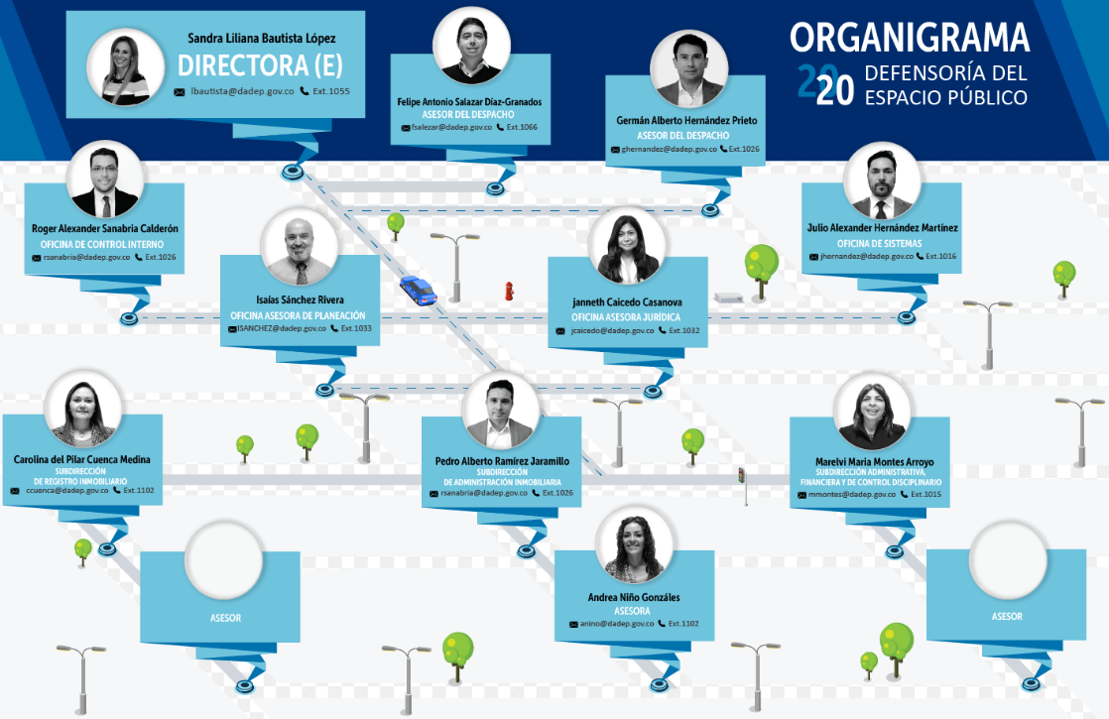

## **Direccionadores**

La Entidad enfoca sus acciones en aras al cumplimiento de su misión, para lo cual diseño las estrategias relacionadas tanto con las áreas misionales como con las encargadas del fortalecimiento y modernización de la institucional así:

| **Estrategias** | **Objetivos Estratégicos** |
| --- | --- |
| Administrar el inventario general del espacio público y bienes fiscales del distrito. | Optimizar la administración del espacio público y los bienes fiscales del Distrito Capital, a través de la generación e implementación de modelos sostenibles |
| Sostener el espacio público |
| Defender el espacio público | Defender el espacio público y los bienes fiscales del Distrito Capital a través de estrategias jurídicas y administrativas |
| Educar a los ciudadanos en buenas prácticas sobre el espacio público | Generar herramientas y conocimientos en materia de espacio público que permita formular políticas y fortalecer su defensa y administración |
| Mantener la infraestructura física del Departamento Administrativo de la Defensoría del Espacio Público. | Contar con un modelo institucional moderno y flexible con capacidad de atender en forma ágil y oportuna los requerimientos de la ciudad. |
| Fortalecer la capacidad administrativa, operativa, de calidad y ambiental del Departamento Administrativo de la Defensoría del Espacio Público. |
| Actualizar la plataforma tecnológica de la información y comunicación del Departamento Administrativo de la Defensoría del Espacio Público | Consolidar el sistema de información misional de la Entidad. |
| Promocionar la transparencia y el control de la corrupción en la gestión institucional | Desarrollar mecanismos que permitan la promoción de la transparencia y la rendición de cuentas a través de la interacción y participación con la ciudadanía y los grupos de interés. |

## **Objetivos**

La gestión del Departamento Administrativo de la Defensoría del Espacio Público-DADEP ha basado su razón de ser en el mejoramiento de la calidad de vida de los bogotanos, incrementando su desarrollo individual y social frente a los espacios públicos colectivos que posee la ciudad. Para ello viene apoyando, para que Bogotá D.C, disponga del espacio público suficiente; desarrollando sus actuaciones con fundamento en:

|  |
| --- |
| Consolidar el sistema de información misional de la Entidad. |
| Optimizar la administración del espacio público y los bienes fiscales del Distrito Capital, a través de la generación e implementación de modelos sostenibles. |
| Defender el espacio público y los bienes fiscales del Distrito Capital a través de estrategias jurídicas y administrativas. |
| Generar herramientas y conocimiento en materia de espacio público que permita formular políticas públicas y fortalecer su defensa y administración. |
| Contar con un modelo institucional moderno y flexible con capacidad de atender en forma ágil y oportuna los requerimientos de la ciudad. |
| Desarrollar mecanismos que permitan la promoción de la transparencia y la rendición de cuentas a través de la interacción y participación con la ciudadanía y los grupos de interés. |

## **Políticas del Sistema Integrado de Gestión**

El Departamento Administrativo de la Defensoría del Espacio Público trabajando por la satisfacción de sus usuarios y partes interesadas y cumpliendo los requisitos legales y organizacionales suscritos frente al Sistema Integrado de Gestión, se compromete a:

|  |
| --- |
| Incorporar y fomentar la cultura ambiental en su quehacer institucional, para minimizar el impacto ambiental de sus actividades y optimizar la utilización de los recursos naturales a su disposición. |
| Proporcionar un ambiente de trabajo sano y saludable a sus servidores, que anticipe y prevenga la ocurrencia de lesiones y enfermedades ocupacionales. |
| Proteger la confidencialidad, integridad, disponibilidad y autenticidad de sus activos de información. |
| Promover una cultura de conciencia documental reflejada en el manejo |
| Responsable del documento físico o electrónico por parte de los usuarios internos y externos de la entidad, asegurando la conformación de registros íntegros, auténticos y fiables para preservar la memoria institucional. |
| Consolidar una cultura del autocontrol e identificar y administrar todos los factores que pongan en riesgo la continuidad o el cumplimiento de la tarea institucional. |

## **Mapa de Procesos**

El Departamento Administrativo de la Defensoría del Espacio Público, cuenta con 13 procesos para el logro de sus objetivos misionales, inventario que se presente en la siguiente tabla:

| **Procesos Institucionales** | | | |
| --- | --- | --- | --- |
| Estratégicos | 2 | Direccionamiento Estratégico | Incluyen procesos relativos al establecimiento de políticas y estrategias, fijación de objetivos, provisión de comunicación, aseguramiento de la disponibilidad de recursos necesarios y revisión por la Dirección. |
| Administración y gestión observatorio y política del espacio público de Bogotá |
|
| Misionales | 3 | Inventario General del Espacio Público y Bienes Fiscales. | Son todos los procesos que proporcionan el resultado previsto por la Entidad en cumplimiento de su objeto social. |
|
| Administración del Patrimonio Inmobiliario Distrital. |
|
| Defensa del Patrimonio Inmobiliario Distrital. |
| Soporte | 5 | Gestión de la Información y la Tecnología. | Procesos para la provisión de los recursos necesarios en los procesos estratégicos, misionales, de medición, análisis y mejora |
| Gestión Jurídica |
| Gestión Documental |
| Gestión de los Recursos. |
| Gestión del Talento Humano. |
| Verificación y Mejora | 3 | Atención al Ciudadano | Procesos necesarios para medir y recopilar datos destinados a realizar el análisis del desempeño y la mejora de la eficacia y eficiencia, así como orientados al acercamiento con la ciudadanía. |
| Evaluación y Control |
| Verificación y Mejoramiento Continuo |

El diagrama del Mapa de Procesos es el siguiente:

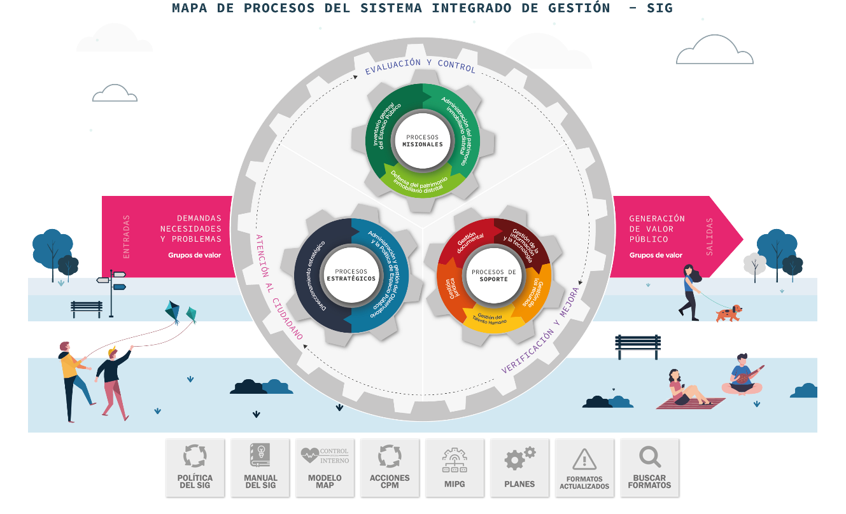

## **Procesos y Procedimientos**

Al interior de la Entidad se ejecutan las actividades requeridas para el cumplimiento de sus objetivos, tomando como enfoque y prioridad fundamental, al ciudadano como el eje fundamental de la gestión, ejecutando los procedimientos que se indican a continuación:

| **Procesos** | **Procedimientos** |
| --- | --- |
| Direccionamiento Estratégico | Planeación y Gestión Institucional |
| Control de documentos |
| Identificación y evaluación de requisitos legales |
| Participación Ciudadana-Rendición de Cuentas |
| Planificación Operativa del SIG |
| Plan de Mejora |
| Administración de los Riesgos |
| Acciones correctivas, preventivas y de mejora |
| participativo para la adopción del esquema de publicaciones |
| Administración y gestión observatorio y política del espacio público de Bogotá | Administración y gestión observatorio y política del espacio público de Bogotá |
|
| Inventario General del Espacio Público y Bienes Fiscales. | Consolidación del Inventario General de Espacio Público y Bienes Fiscales |
| cambio de uso de las zonas o bienes de uso público |
| Administración del Patrimonio Inmobiliario Distrital. | Administración de Bienes Públicos y Fiscales del Nivel Central |
| Control administrativo del inventario general de espacio público y bienes fiscales |
| De conformación, funcionamiento y control de los distritos especiales de mejoramiento y organización sectorial - DEMOS |
| de saneamiento de documentos de entrega |
| Concepto previo de la conveniencia técnica y jurídica de la aceptación de bienes inmuebles ofrecidos a título de dación de pago |
| Administración Directa |
| Defensa del Patrimonio Inmobiliario Distrital. | Defensa Preventiva y Persuasiva |
| Defensa Administrativa |
| Defensa Judicial |
| Gestión de la Información y la Tecnología. | Mantenimiento y Soporte de la Infraestructura Tecnológica |
| Seguridad de la Información |
| Sistemas de Información |
| Gestión Jurídica | Defensa Judicial |
| Comité de Conciliación |
| Gestión de los Recursos. | Adquisición y Administración de Bienes y Servicios |
| Reconocimiento Contable del PID |
| Control Operacional Seguimiento y Medición |
| Identificación de aspectos y valoración de impactos ambientales |
| Comité de Conciliación |
| Gestión Documental | Archivo de Documentos |
| Control de Registros |
| Gestión del Talento Humano. | Vinculación y Administración del Servidor Público. |
| Investigación de Incidentes y Accidentes de Trabajo. |
| Inspecciones Planeadas |
| Evaluaciones médicas ocupacionales |
| Registros y estadísticas SST |
| Gestión del cambio |
| Atención al Ciudadano | atención a la ciudadanía |
| de comunicaciones internas |
| de comunicaciones Externas |
| Evaluación y Control | Auditorías Internas |
| Verificación y Mejoramiento Continuo | Auditorias Sistema Integrado de Gestión SIG |

## **Plan de Desarrollo Vs DADEP**

El Departamento Administrativo de la Defensoría del Espacio Público aporta al cumplimiento del Plan de Desarrollo Distrital, a través de la ejecución de los siguientes proyectos de inversión:

| **Plan de Desarrollo Distrital** | | | **Proyectos de Inversión DADEP** | |
| --- | --- | --- | --- | --- |
| **Pilar** | **Programa** | **Proyecto Estratégico** | **Metas de Producto** | |
| Democracia Urbana | Espacio Público derecho de todos | Desarrollo integral y sostenible del espacio público | Consolidar 1 (Un) Observatorio de Espacio Público | Estructurando a Bogotá desde el espacio público |
| Actualizar el Plan Maestro de Espacio Público |
| Recuperar, revitalizar sostenible - 75 Kms de ejes viales de alto impacto peatonal y vehicular sostenibles | Cuido y defiendo el espacio público de Bogotá |
| Recuperar 134 estaciones de Transmilenio |
| Recuperar 20 zonas de acceso |
| Recuperar 500 predios de zonas verdes de cesión |
| Eje transversal gobierno legítimo, fortalecimiento local y eficiencia | Transparencia, gestión pública y servicio a la ciudadanía | Fortalecimiento a la gestión efectiva y eficiente | Incrementar en un 90% la sostenibilidad del SIG en el gobierno Distrital | Fortalecimiento institucional DADEP |
| Modernización Institucional | Modernización Administrativa | Desarrollo del 100% de actividades de Intervención para el mejoramiento de la infraestructura física, dotacional y administrativa | Mejoramiento de la infraestructura física del DADEP |
| Gobierno y ciudadanía digital | Fortalecimiento Institucional a través del uso de TIC | Optimizar sistemas de información para optimizar la gestión 8hardwarwe y software | Fortalecimiento de la plataforma tecnológica de información y comunicación del DADEP |

# **GENERALIDADES DEL PLAN ANTICORRUPCIÓN Y DE ATENCIÓN AL CIUDADANO**

## **Objetivos**

|  |
| --- |
| Consolidar una cultura ética basada en valores, que garantice la realización y cumplimiento de los compromisos éticos para el cumplimiento de los objetivos misionales. |
| Fijar estrategias, encaminadas a la lucha contra la corrupción y el acceso a la información pública y transparente, que permitan prevenir, controlar y mitigar el riesgo de corrupción |
| Racionalizar y optimizar los trámites y servicios a cargo de la entidad. |
| Aplicar herramientas y metodologías que contribuyan a la autorregulación institucional y al control social, haciendo visibles los resultados de la gestión institucional. |
| Generar espacios de participación y diálogo con la ciudadanía a fin de mejorar la eficiencia administrativa. |
| Fortalecer la atención al ciudadano facilitando el acceso a los trámites y servicios de la entidad |

## 

## **Alcance**

El “Plan Anticorrupción y de Atención al Ciudadano 2020”, aplica para todos los procesos del Departamento Administrativo de la Defensoría del Espacio Público, y es de estricto cumplimiento para todos los servidores públicos y contratistas en el desarrollo de sus funciones y obligaciones.

## **Presupuesto**

La Oficina Asesora de Planeación consultó los siguientes planes: Estratégico Institucional, de Acción Institucional y el Plan Anual de Adquisiciones, con el fin de identificar las actividades planeadas para cumplir con los compromisos asumidos en el Plan Anticorrupción y Atención al Ciudadano – PAAC, para la presente vigencia fiscal. Al culminar la tarea señalada, se concluyó lo siguiente:

En el Plan estratégico de los seis (6) objetivos estratégicos, cuatro (4) de ellos le apuntan de manera directa al logro de los compromisos asumidos por la entidad y consignados en el Plan Anticorrupción y Atención al Ciudadano. Estos son:

|  |
| --- |
| Consolidar el sistema de información misional de la entidad. |
| Defender el espacio público y los bienes fiscales del distrito capital a través de estrategias jurídicas y administrativas. |
| Contar con un modelo institucional moderno y flexible con capacidad de atender en forma ágil y oportuna los requerimientos de la ciudad. |
| Desarrollar mecanismos que permitan la promoción de la transparencia y la rendición de cuentas a través de la interacción y participación con la ciudadanía y los grupos de interés. |

En el Plan de Acción Institucional se identificaron tres (3) proyectos de inversión, los cuales cuentan con metas orientadas al cumplimiento de los compromisos asumidos en el Plan Anticorrupción y Atención al Ciudadano – PAAC, los cuales son:

|  |
| --- |
| 1065 – Cuido y defiendo el Espacio Público de Bogotá |
| 1066 – Fortalecimiento Institucional DADEP |
| 1122 - Fortalecimiento de la plataforma tecnológica de Información y comunicación del DADEP |

En el Plan Anual de Adquisiciones formulado para la vigencia 2020, se identificó una serie de objetos contractuales a través de los cuales se tiene proyectado adelantar un grupo importante de actividades que están orientadas a la prevención, mitigación, investigación y sanción de la corrupción. La asignación y distribución de recursos para desarrollar estas acciones, están contenidas en el Plan de Contratación 2019.

## **Seguimiento a la implementación**

La ejecución, seguimiento y control del Plan Anticorrupción y de Atención al Ciudadano del Departamento Administrativo de la Defensoría del Espacio Público se programa desarrollar con las siguientes responsabilidades:

La Alta Dirección del Departamento Administrativo de la Defensoría del Espacio Público es responsable de velar por que el Plan Anticorrupción y Atención al Ciudadano sea un instrumento de gestión con contexto estratégico, articulado con los objetivos institucionales; igualmente es garante de generar los lineamientos para su promoción y divulgación.

La aprobación del Plan Anticorrupción y Atención al Ciudadano y las modificaciones serán objeto de aprobación por el Comité Institucional de Gestión y Desempeño de la Entidad.

En cumplimento del Decreto 124 de 2016, artículo 2.1.4.5; la Dirección del Departamento Administrativo de la Defensoría del Espacio Público, velará por el cumplimiento de lo dispuesto en el Plan Anticorrupción y de Atención al Ciudadano para la vigencia 2020 del Departamento Administrativo de la Defensoría del Espacio Público.

Por otra parte, la Oficina de Control Interno será responsable de realizar el seguimiento y control a la implementación y avances de las acciones establecidas en el Plan Anticorrupción y Atención al Ciudadano durante la vigencia.

La Oficina Asesora de Planeación, será la Oficina encargada de monitorear la ejecución del Plan Anticorrupción y Atención al ciudadano durante toda a vigencia.

## **Formulación**

Para la elaboración del Plan Anticorrupción y Atención al Ciudadano vigencia 2020 del Departamento Administrativo de la Defensoría del Espacio Público, realizó los diagnósticos según los Instrumentos establecidos por el Departamento Administrativo de la función pública, igualmente sirvieron de insumo; los informes de seguimiento realizados en la vigencia inmediatamente anterior, y se realizaron reuniones con los líderes de los procesos, para identificar las acciones a incluir en la nueva versión.

Por otra parte, la Oficina Asesora de Planeación convocó, a los servidores del Departamento y a la ciudadanía en general a participar en la formulación del documento, recopilando comentarios que aportaron a la optimización de los controles anticorrupción y Atención al Ciudadano.

Dicha convocatoria se realizó a través de los mecanismos de comunicación interna tales como, correo electrónico y comunicación de voz; como externa, utilizando la Pagina Web, Facebook, Twitter, como se evidencia a continuación:

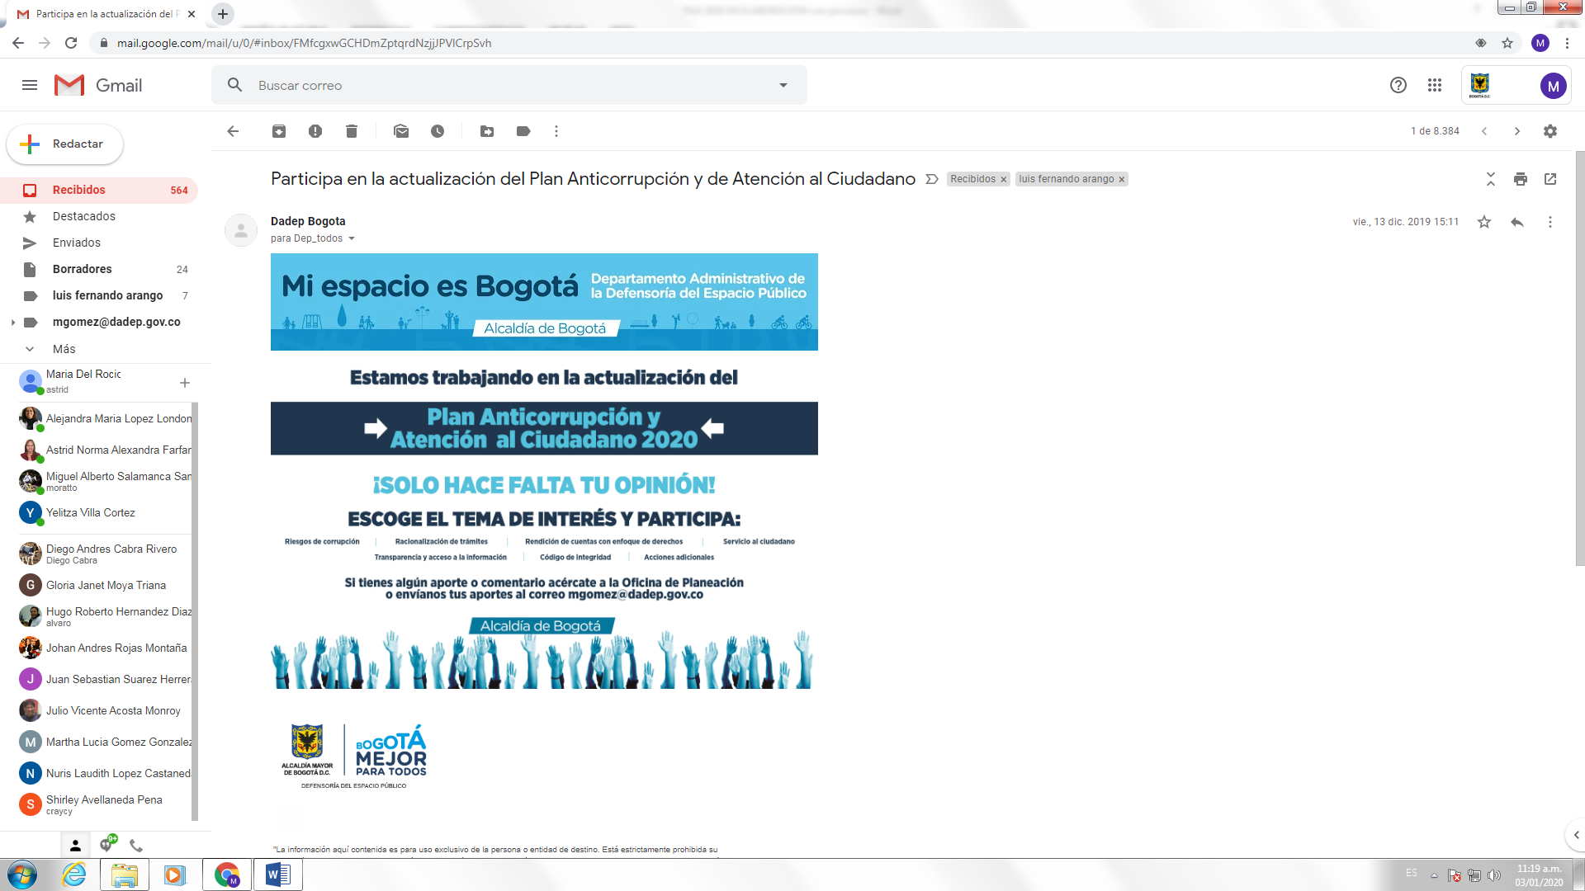

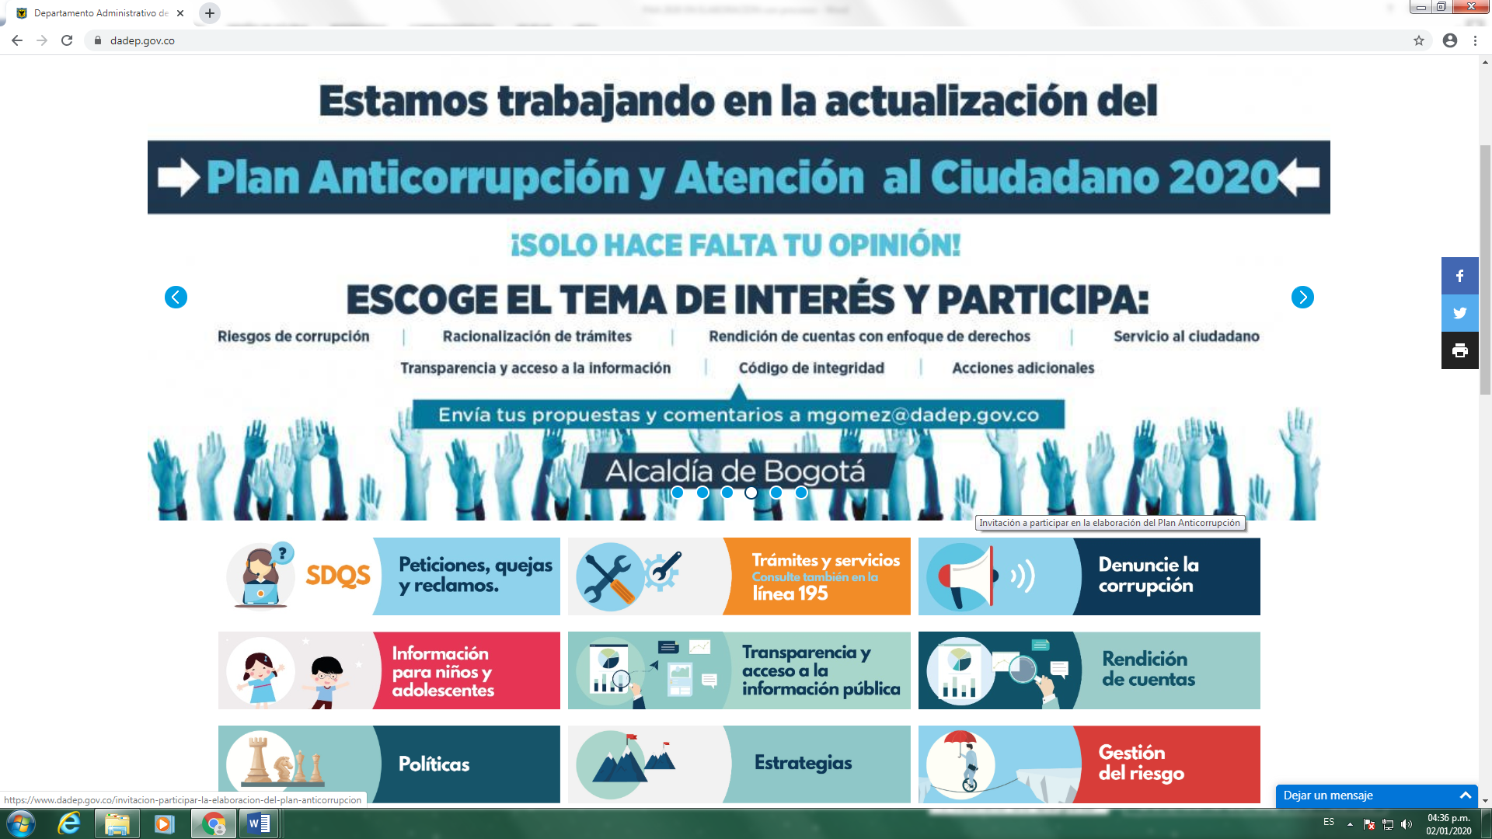

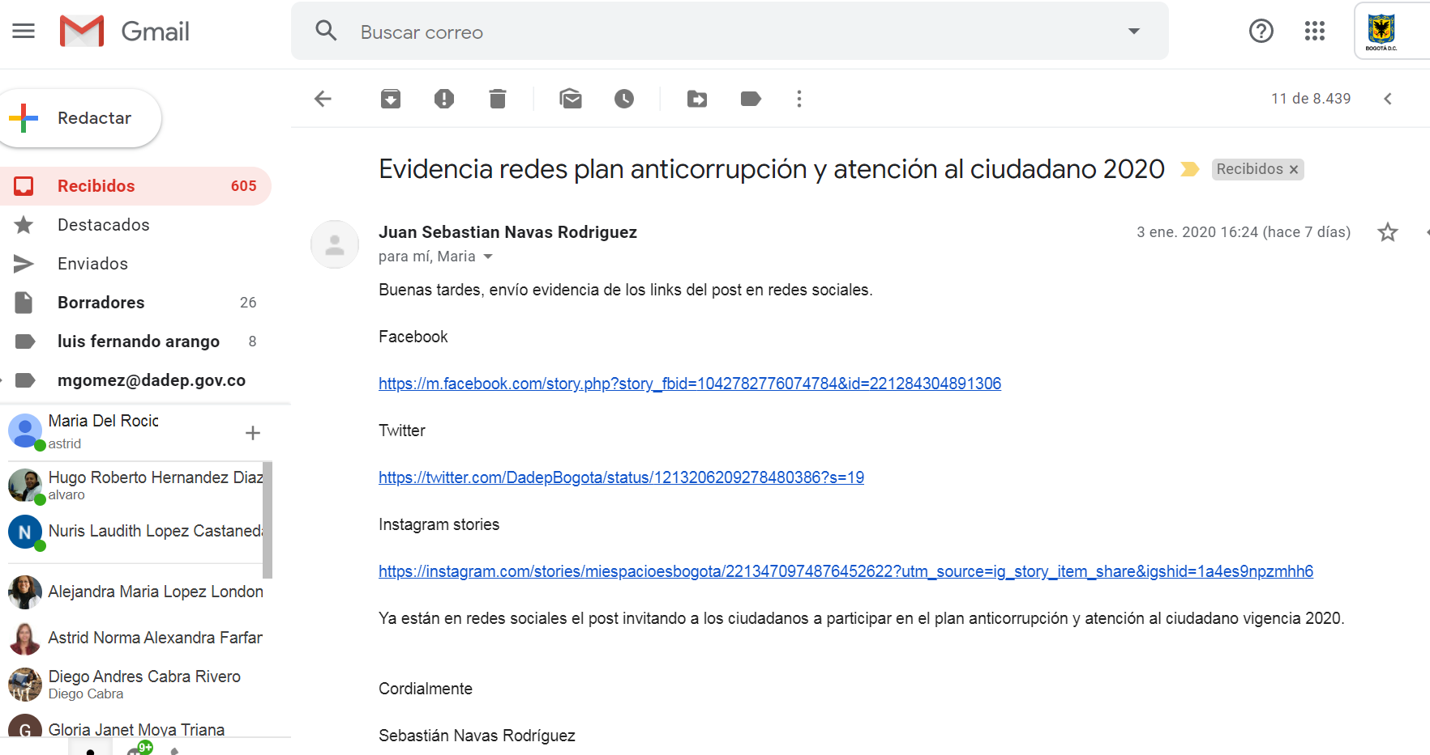



Se dio respuesta y se ajustó el Banner publicado incluyendo las sugerencias del ciudadano





Igualmente se recibieron correos con sugerencias, las cuales fueron tenidas en cuenta en la elaboración de este plan, a continuación se presentan algunas evidencias de las sugerencias recibidas:

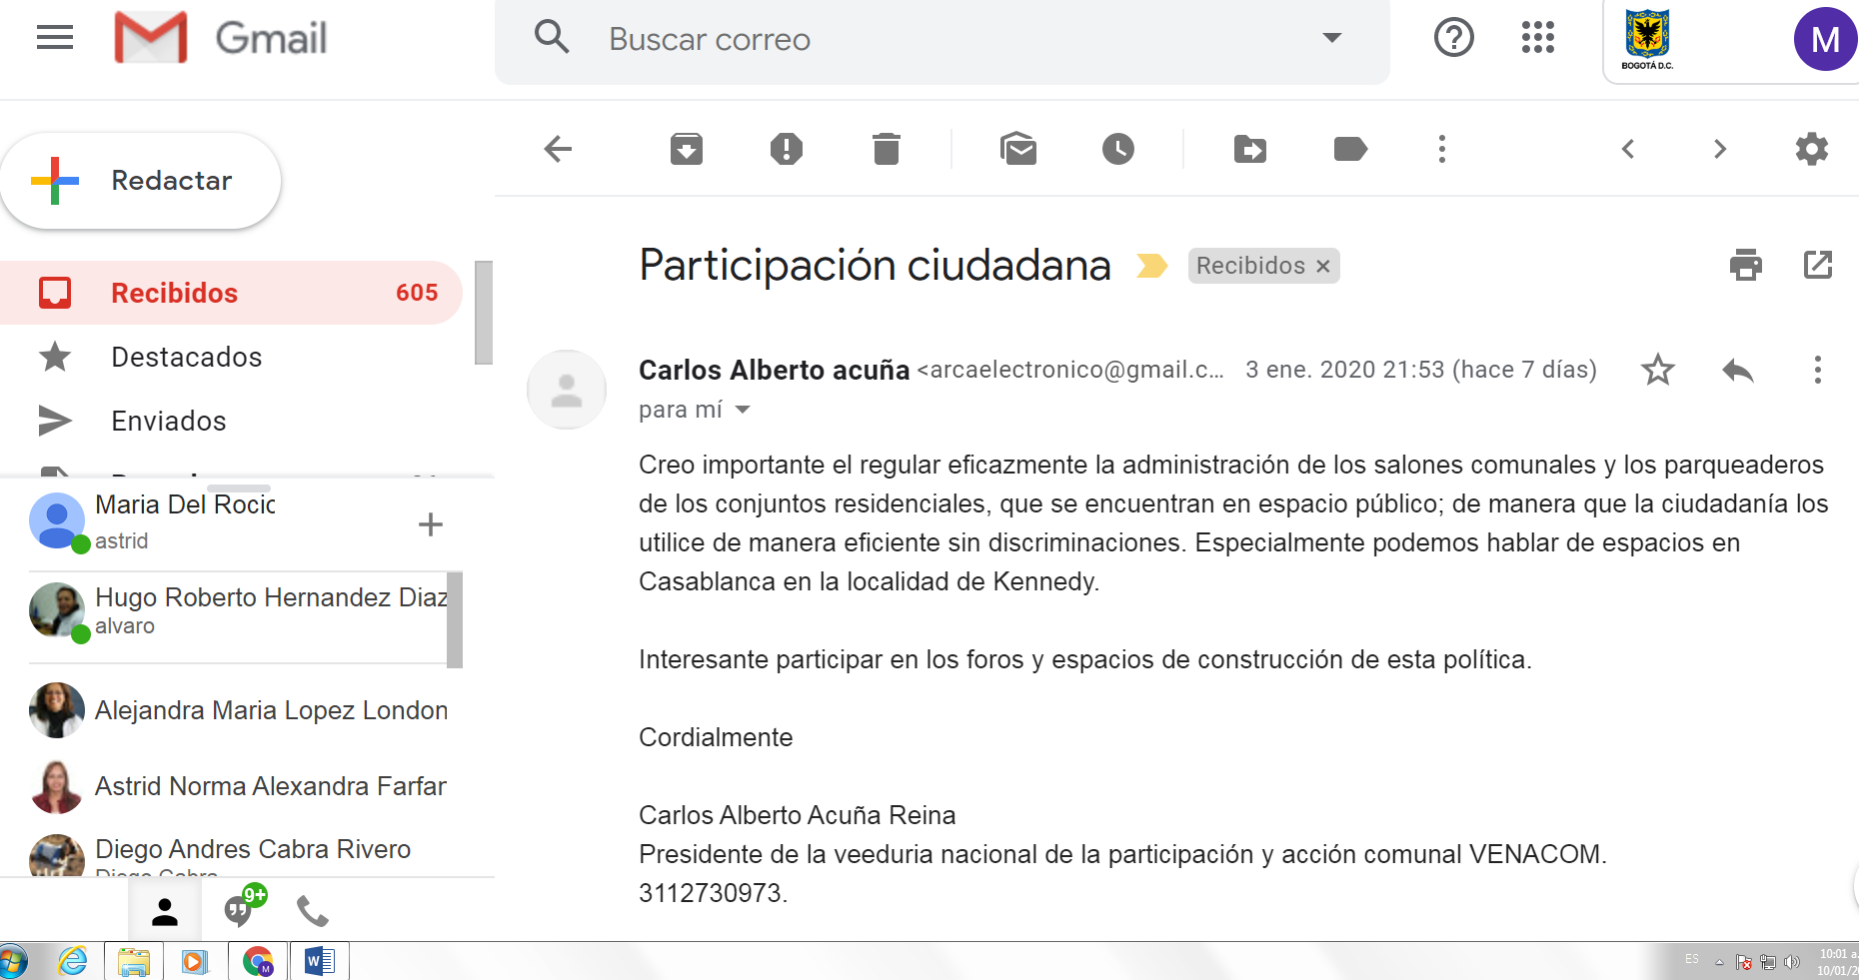

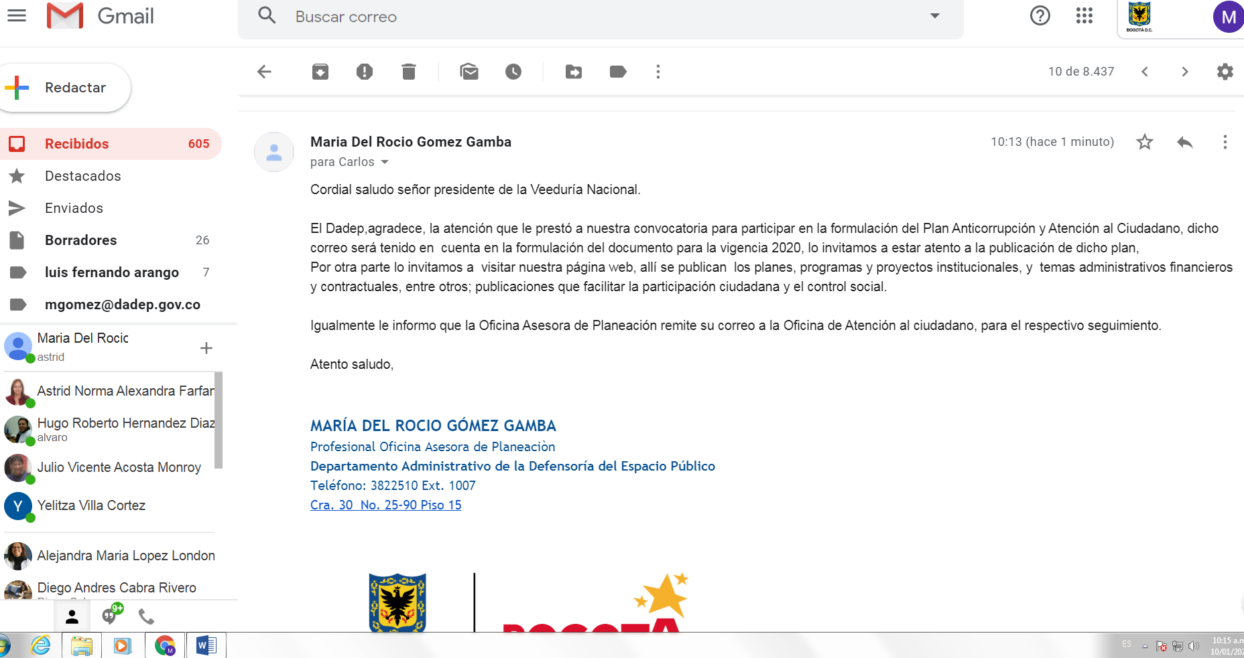

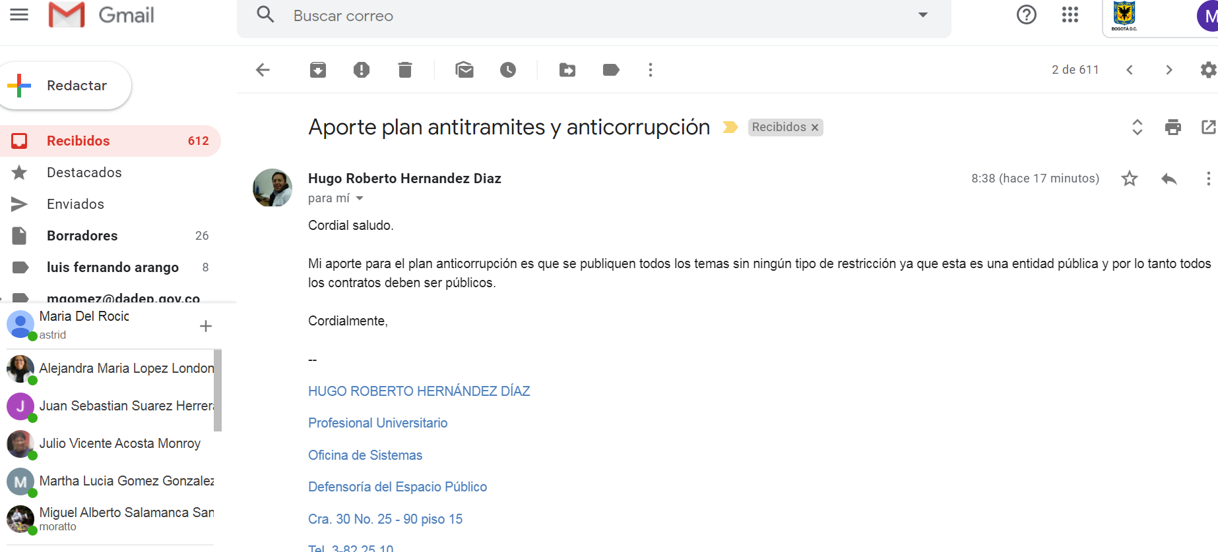

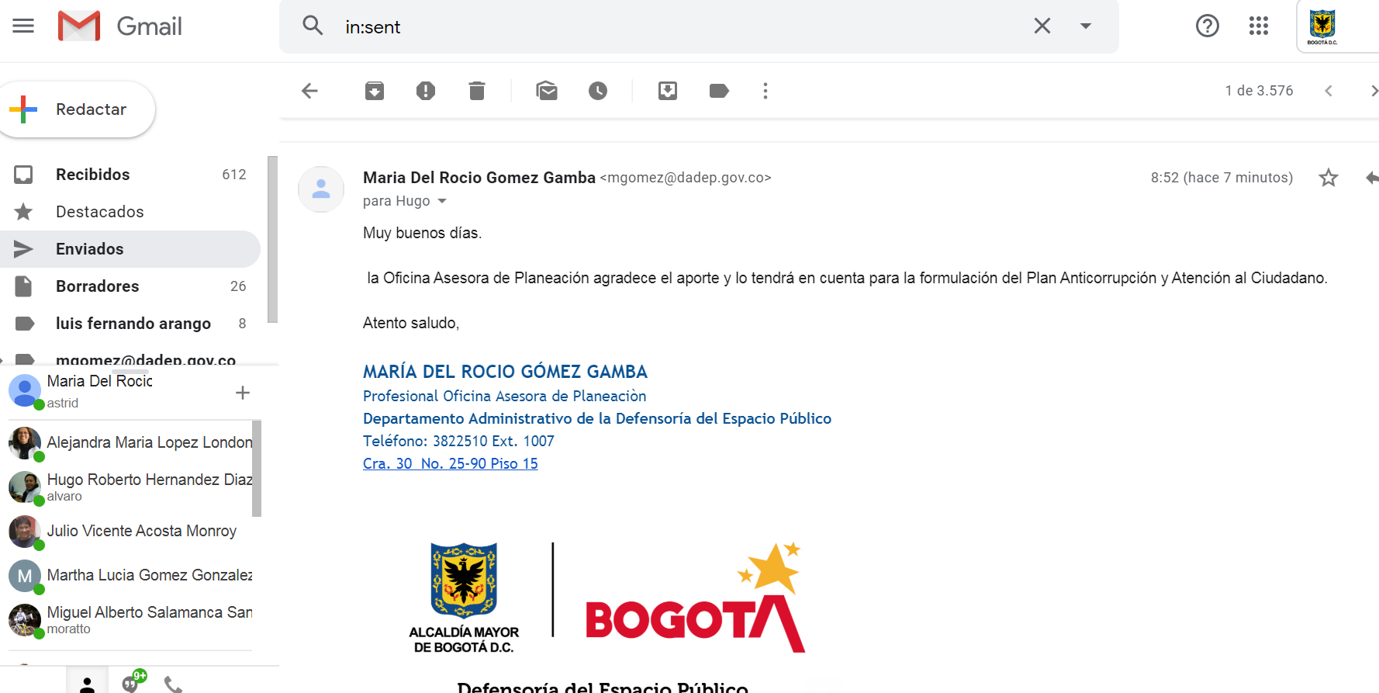

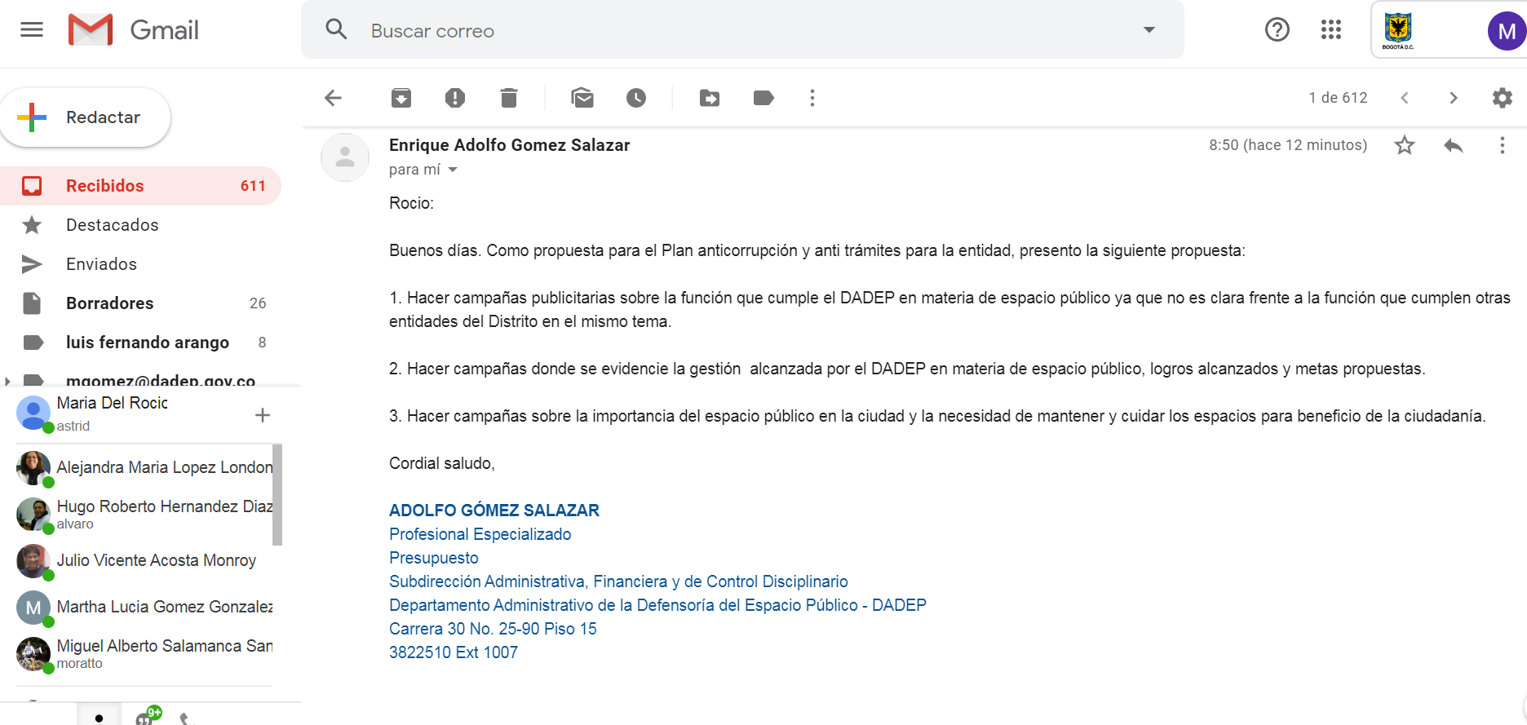

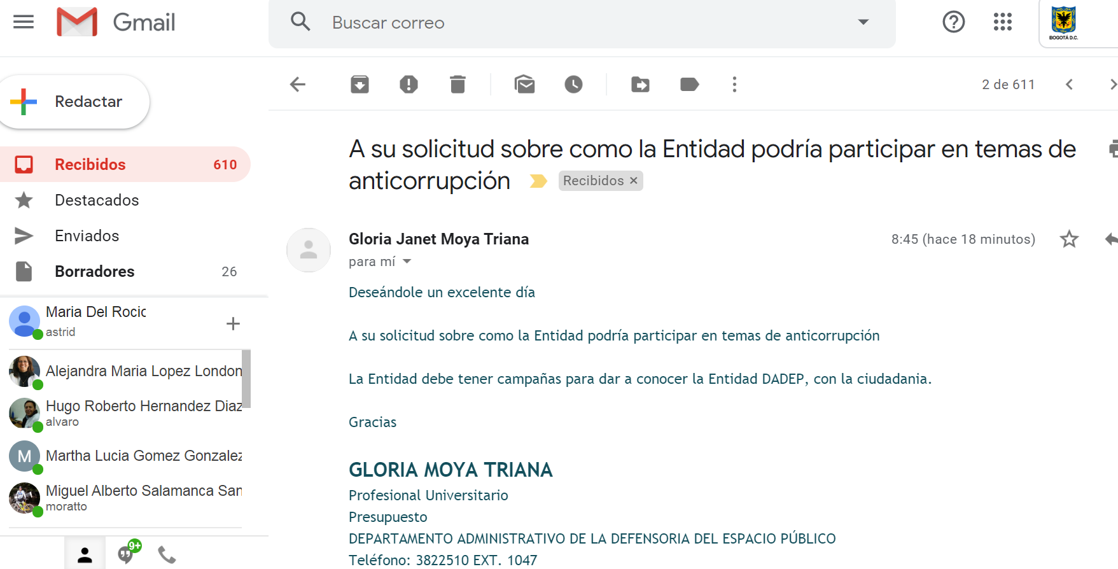

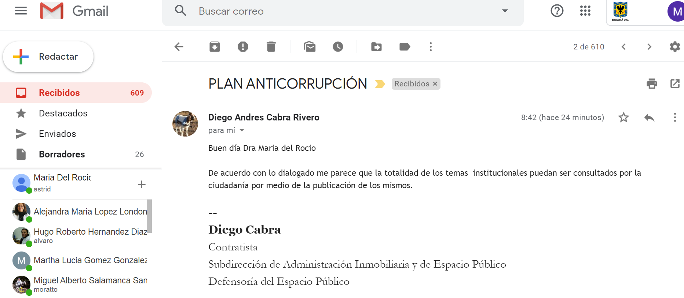

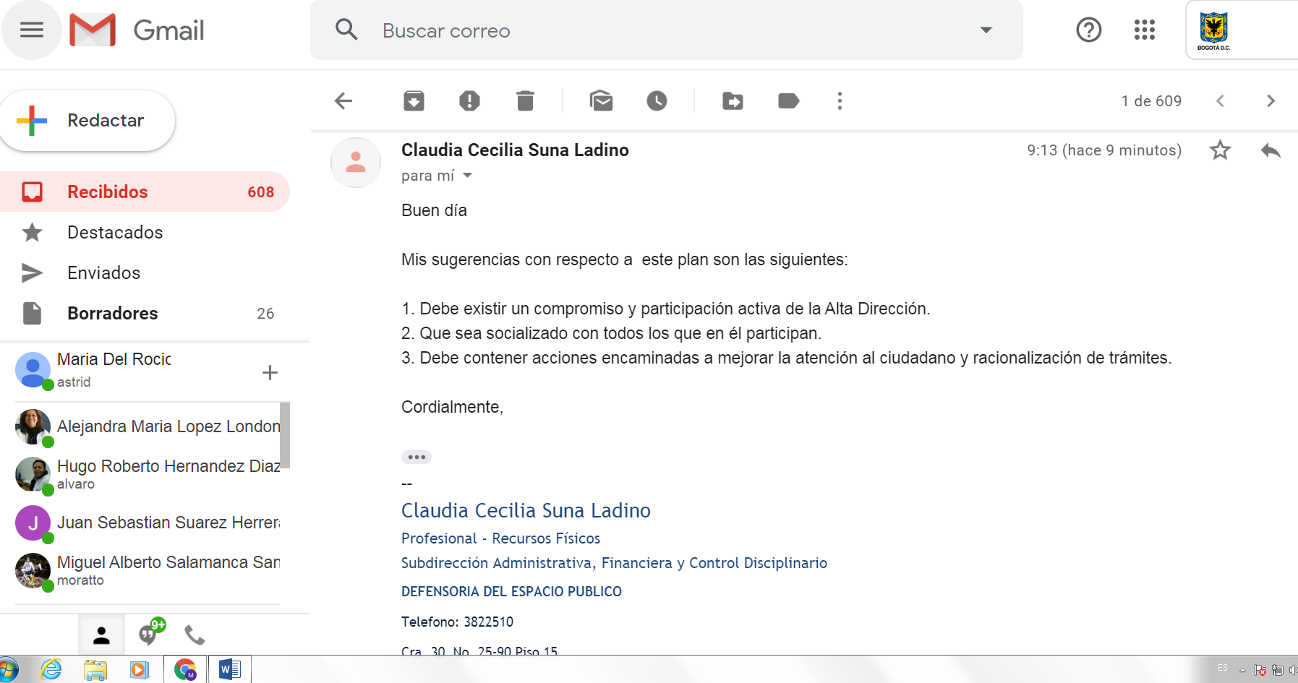

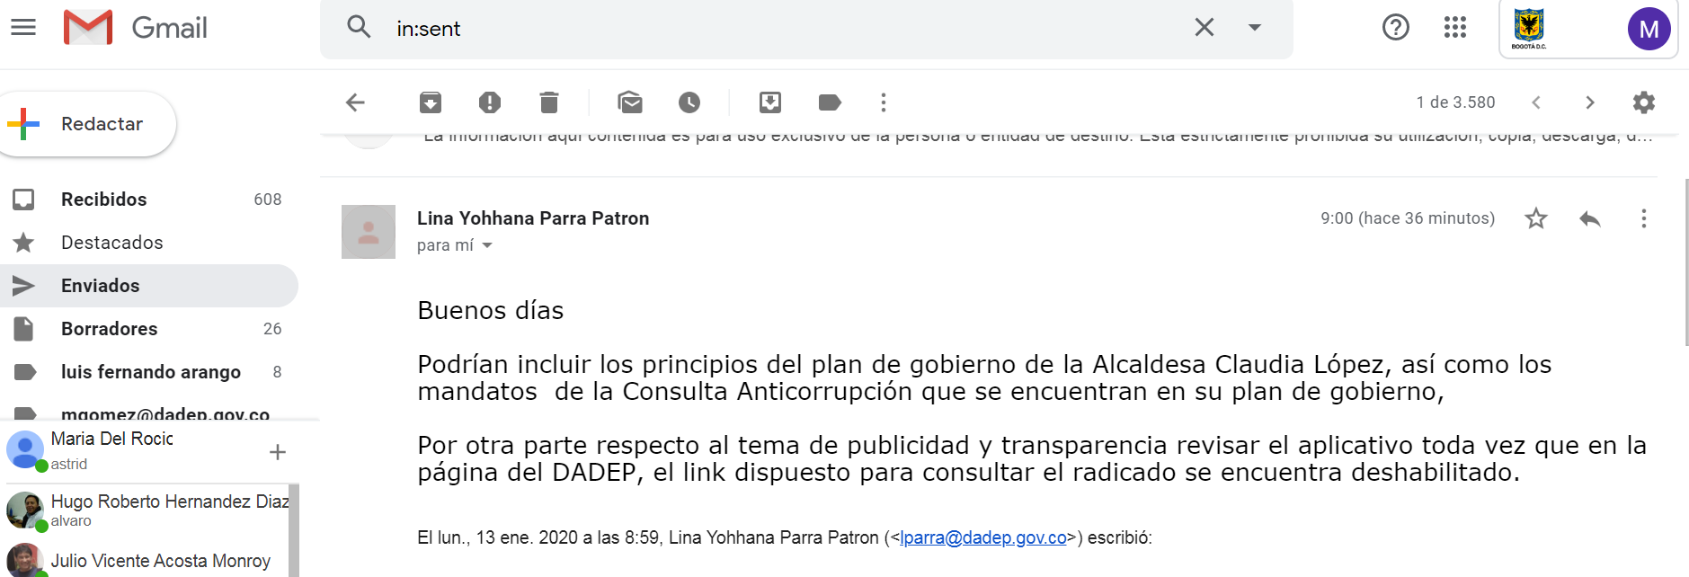

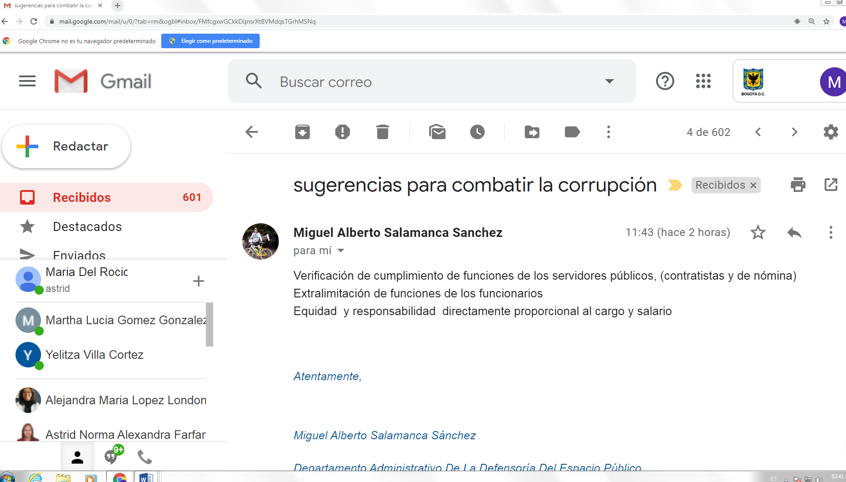

Una vez recopilados los insumos, la Oficina Asesora de Planeación consolida los aportes en una primera versión, la cual es sometida a aprobación.

## **Ajustes y Modificaciones**

Luego de la publicación del Plan Anticorrupción y de Atención al Ciudadano vigencia 2020, se realizarán los ajustes al documento requeridos de acuerdo a las dinámicas institucionales orientados al mejoramiento continuo.

## **Seguimiento**

La Oficina de Control Interno realizará tres seguimientos al año del Plan Anticorrupción y Atención al Ciudadano, así:

|  |  |  |
| --- | --- | --- |
| Corte del seguimiento | | Fechas de publicación |
| 1 | 30 de abril de 2020 | 10 primeros días hábiles de mayo de 2020 |
| 2 | 31 de agosto de 2020 | 10 primeros días hábiles del mes de septiembre de 2020 |
| 3 | 31 de diciembre de 2020 | 10 primeros días hábiles del mes de enero de 2021 |

Una vez recopilados los insumos, la Oficina Asesora de Planeación consolidó los aportes en una primera versión, el cual fue enviado a las partes interesadas a través de correo electrónico, para su revisión y aprobación.

## **Ajustes y modificaciones**

Luego de la publicación del Plan Anticorrupción y de Atención al Ciudadano vigencia 2020, se realizarán los ajustes al documento requeridos de acuerdo a las dinámicas institucionales orientados al mejoramiento continuo.

## **Publicidad**

La versión 2020 del Plan Anticorrupción y de Atención al Ciudadano es publicado en la página web del Departamento Administrativo de la Defensoría del Espacio a más tardar el 31 de enero de cada año. Cuatrimestralmente, previa entrega de la Oficina de Control Interno se publicará en la misma página los informes de seguimiento. Igualmente, en la misma página, se publicarán los Planes Anticorrupción y Atención al Ciudadano de las tres vigencias anteriores a vigente.

## **Seguimiento**

La Oficina de Control Interno realizará tres seguimientos al año, así:

|  |  |  |
| --- | --- | --- |
| **Fechas de Corte** | | **Fechas de Publicación** |
| 1 | 30 de abril de 2020 | 10 primeros días hábiles de mayo de 2020 |
| 2 | 31 de agosto de 2020 | 10 primeros días hábiles del mes de septiembre de 2020 |
| 3 | 31 de diciembre de 2020 | 10 primeros días hábiles del mes de enero de 2021 |

# **EVALUACIÓN DE LAS EXPERIENCIAS ANTERIORES**

Para la construcción del Plan Anticorrupción y Atención al Ciudadano vigencia 2020, se ha tenido en cuenta las recomendaciones tanto de la Oficina de Control Interno de la Entidad, como el autodiagnóstico del MIPG, y los resultados obtenidos por la Entidad en el Índice de Transparencia de Bogotá y el Índice de transparencia de la Procuraduría

## 

## **Medición Formulario Único de Reporte de Avance a la Gestión**

## 

La medición FURAG sobre el estado de la implementación del Modelo Integrado de Planeación y Gestión- MIPG de la Entidad, indica en su primera medición (Línea Base) una puntuación de 76.3, ocupando la 5 mejor posición entre las entidades que conforman el Distrito Capital. En relación a las políticas relacionadas con las temáticas abordas por el Plan Anticorrupción y de Atención al Ciudadano PAAC, los resultados fueron los siguientes:

| **Índices detallados por políticas de gestión y desempeño institucional** | |
| --- | --- |
| 129: TRANSPARENCIA Formulación y Seguimiento al Plan Anticorrupción | 66,1 |
| 130: TRANSPARENCIA Lucha contra la corrupción y promoción de la integridad | 63,6 |
| 131: TRANSPARENCIA Gestión de Riesgos de Corrupción | 79,6 |
| 132: TRANSPARENCIA. Índice de Transparencia y Acceso a la Información Pública | 72,7 |
| 133: TRANSPARENCIA Divulgación proactiva de la información | 75,0 |
| 134: TRANSPARENCIA Atención apropiada a trámites, peticiones, quejas, reclamos, solicitudes y  denuncias de la ciudadanía | 71,4 |
| 135: TRANSPARENCIA Sistema de seguimiento al acceso a la información pública en  funcionamiento | 75,7 |
| 136: TRANSPARENCIA Lineamientos para el manejo y la seguridad de la información pública  implementados | 77,4 |
| 137: TRANSPARENCIA Institucionalización efectiva de la Política de Transparencia y acceso a la  información pública | 66,6 |
| 138: TRANSPARENCIA Gestión documental para el acceso a la información pública implementada | 60,1 |
| 139: TRANSPARENCIA Instrumentos de gestión de la información publicados | 76,5 |
| 140: TRANSPARENCIA: Criterios diferenciales de accesibilidad a la información pública aplicados | 80,0 |
| 141: TRANSPARENCIA: Transparencia en las compras públicas | 71,7 |
| 152: PARTICIPACIÓN CIUDADANA: Condiciones institucionales idóneas para la promoción de la  participación | 63,7 |
| 153: PARTICIPACIÓN CIUDADANA: Grado involucramiento de ciudadanos y grupos de interés | 51,0 |
| 154: PARTICIPACIÓN CIUDADANA: Calidad de la participación ciudadana en la gestión pública | 68,9 |
| 155: PARTICIPACIÓN CIUDADANA: Eficacia de la participación ciudadana para mejorar la gestión  institucional | 72,6 |
| 156: PARTICIPACIÓN CIUDADANA: Índice de Rendición de Cuentas en la Gestión Pública | 69,6 |
| 157: PARTICIPACIÓN CIUDADANA: Condiciones institucionales idóneas para la rendición de cuentas  permanente | 57,6 |
| 158: PARTICIPACIÓN CIUDADANA: Información basada en resultados de gestión y en avance en  garantía de derechos | 79,1 |
| 159: PARTICIPACIÓN CIUDADANA: Diálogo permanente e incluyente en diversos espacios | 67,0 |
| 160: PARTICIPACIÓN CIUDADANA Responsabilidad por resultados | 60,2 |

La Secretaria General del Distrito recomendó desarrollar jornadas de capacitación y divulgación de temas relacionados con participación ciudadana, rendición de cuentas, control social y transparencia y acceso a la información pública.

Igualmente recomendó tener en cuenta para la formulación del Plan Anticorrupción y Atención al Ciudadano, los grupos de valor tales como: veedores, ciudadanos, academia, gremios, órganos de control y organizaciones no gubernamentales.

Otra recomendación consistió en publicar el PAAC en lugares diferentes a las página web, tales como como intranet, televisores, plantillas, carteleras y demás estrategias para su difusión.

## **Recomendaciones de la Oficina de Control Interno**

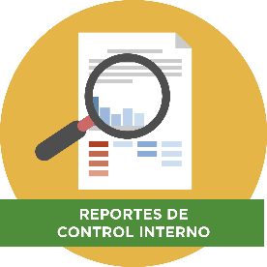

La Oficina de control Interno en la auditoría al cumplimiento de la Ley 1712 de 2014 "Ley de Transparencia y del Derecho de Acceso a la Información Pública", planteo recomendaciones que serán priorizadas en el Plan Anticorrupción y Atención al Ciudadano vigencia 2020:

|  |
| --- |
| Visibilidad: Publicar información de Talento Humano, evaluación de desempeño entre otros. |
| Institucionalidad: Documentar y publicar planeación estratégica de talento humano, temas de capacitaciones a supervisores, fortalecer los procesos y seguimientos contractuales. |
| Control y Sanción: Documentar los lineamientos de participación ciudadano en la formulación de proyectos que se desarrollen en la entidad. |
| Subsanar los aspectos que presentan incumplimiento, por ejemplo, en cuanto al índice de información clasificada y reservada, esquema de publicación de información, inventario de activos de información, directorio de agremiaciones, ofertas de empleo. |

Igualmente se continuará fortaleciendo las acciones implementadas en la vigencia 2019 atendiendo las siguientes recomendaciones planteadas luego del seguimiento a los lineamientos para preservar y fortalecer la transparencia y la prevención de la corrupción en las Entidades y Organismos del Distrito Capital, fechado el 4 de julio del 2019:

|  |
| --- |
| Afrontar la Rendición de Cuentas con las acciones que se llevan a cabo desde el enfoque de protección de los derechos ciudadanos, humanos, participando en la construcción de la paz. |
| Realizar capacitaciones para incentivar la participación ciudadana y rendición de cuentas. |
| Ajustar los procedimientos y documentación de Atención al Ciudadano, Participación Ciudadana, áreas Misionales, Comunicaciones y Rendición de Cuentas, de conformidad con el Manual Único de Rendición de Cuentas, Versión 2, de la Función Pública, permitiendo evidenciar la trazabilidad de las reuniones, mesas de trabajo y diálogos ciudadanos. |
| Documentar la información suministrada por Comunicaciones en el proceso (procedimiento, instructivo y formatos) del canal de redes sociales, en el que se establezca la forma de contabilización de las interacciones, la periodicidad y contenido de los reportes. |
| Se reitera documentar al interior de los procesos las intervenciones e interacciones ciudadanas, con el propósito de contar con estadísticas e información, que permita efectuar de forma ágil y oportuna seguimientos para determinar el impacto en el mejoramiento de la gestión. De igual forma, se invita a los responsables de los procesos involucrados a llevar la trazabilidad y control de las observaciones generadas en los informes de auditorías, para que constaten que las acciones creadas contemplen las debilidades enunciadas y se realice un seguimiento permanente para garantizar la superación de las mismas, disminuyendo la materialización de riesgos, mediante la implementación de controles adecuados, eficientes y eficaces. |

## **Índice de Transparencia de Bogotá**



En resultado del Índice de transparencia de la vigencia 2019, paso del nivel medio en la vigencia anterior al nivel de riesgo moderado con una calificación de 77.1. Como se observa en el siguiente cuadro:



|  |  |  |  |  |
| --- | --- | --- | --- | --- |
| **Indicadores** | | **Calificación por indicadores** | | |
| **2018-2019** | **2017** | **Variaciones** |
| I. Visibilidad | | 86,1 | 76,6 | 9,5 |
|  | 1.1 Divulgación de Información pública | 87,5 | 57,2 | 30,3 |
|  | 1.2 Divulgación de la gestión administrativa | 89,8 | 75,1 | 14,7 |
|  | 1.3 Divulgación de la gestión presupuestal y financiera | 83,2 | 95,2 | -12 |
|  | 1.4 Divulgación de trámites y servicios al ciudadano | 83,3 | 70 | 13,3 |

|  |  |  |  |  |
| --- | --- | --- | --- | --- |
| II. Institucionalidad | | 76,3 | 61,2 | 15,1 |
|  | 2.1 Gestión Talento Humano | 58 | 62,8 | -4,8 |
|  | 2.2 Comportamiento Ético y/o de integridad | 79,4 | 67,5 | 11,9 |
|  | 2.3 Gestión de la Planeación | 100 | 39,6 | 60,4 |
|  | 2.4 Gestión de la Contratación | 81 | 78,8 | 2,2 |
|  | 2.5 Políticas, medidas y estrategias anticorrupción | 71,4 | 52,8 | 18,6 |

|  |  |  |  |  |
| --- | --- | --- | --- | --- |
| III. | Control y Sanción | 69,1 | 56,6 | 12,5 |
|  | 3.1 Sistema de PQRS | 65,6 | 74,9 | -9,3 |
|  | 3.2 Rendición de cuentas a la ciudadanía | 58,8 | 38,1 | 20,7 |
|  | 3.3 Control social y participación ciudadana | 67,6 | 61,6 | 6 |
|  | 3.4 Control Institucional | 50 | 0 | 50 |
|  | 3.5 Control interno de gestión y disciplinario | 96,3 | 98,6 | -2,3 |

En la vigencia 2020, se fortalecerán los ítems con el fin de alcanzar niveles de Riesgo bajo, y se priorizaran las acciones de los siguientes ítems, toda vez que decayeron en la calificación con respecto a la vigencia 2019.

|  |  |  |  |  |
| --- | --- | --- | --- | --- |
| Indicadores | | Calificación por indicadores | | |
| 2018-2019 | 2017 | Variaciones |
| I. Visibilidad | |  |  |  |
|  | 1.3 Divulgación de la gestión presupuestal y financiera | 83,2 | 95,2 | -12 |
| II. Institucionalidad | |  |  |  |
|  | 2.1 Gestión Talento Humano | 58 | 62,8 | -4,8 |
| III. | Control y Sanción |  |  |  |
|  | 3.1 Sistema de PQRS | 65,6 | 74,9 | -9,3 |
|  | 3.5 Control interno de gestión y disciplinario | 96,3 | 98,6 | -2,3 |

## **Índice de Transparencia Procuraduría General de la Nación.**

Igualmente, se seguirá con el seguimiento y control del cumplimiento de la Ley 1474 de 2011 Estatuto Anticorrupción y el Decreto 612 de 2018 de la función pública para mantener las calificaciones del 100% logradas en la aplicación del índice de transparencia de la Procuraduría General de la Nación.

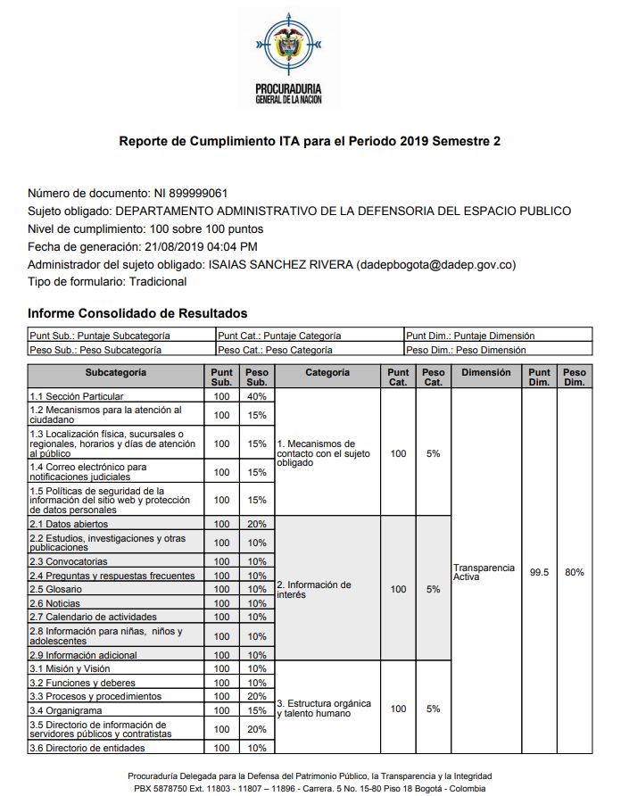

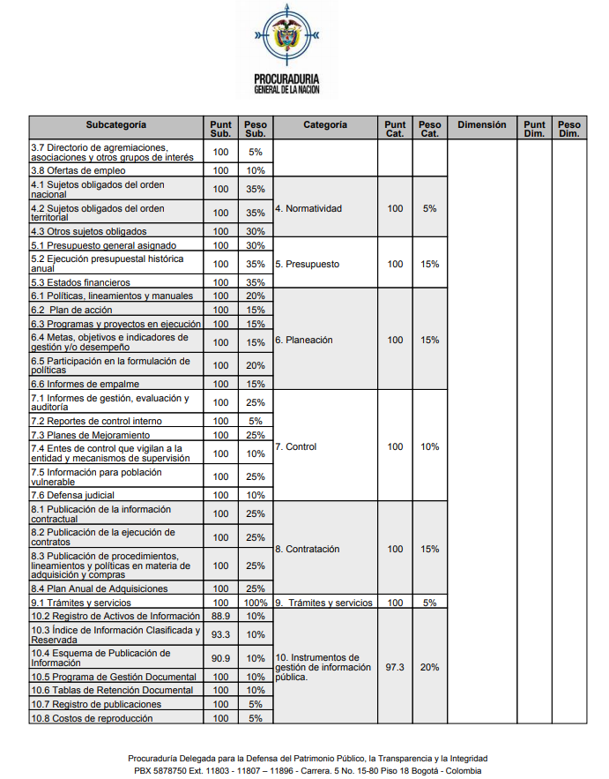

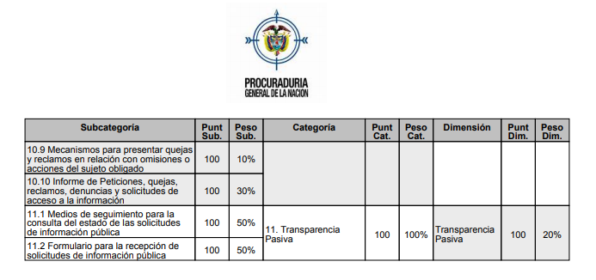

# **COMPONENTES DEL PLAN**

Con base en la anterior evaluación de las experiencias anteriores, y dando cumplimiento a la normativa y lineamientos técnicos vigentes sobre los temas de transparencia y participación ciudadana, en especial los establecidos en la Ley 1474 de 2011, los Decretos 2482, 2641 de 2012 y 1499 de 2017, los requisitos del Formulario Único de Registro de Avance a la Gestión – FURAG II y los criterios para determinar el índice de transparencia en las entidades públicas, se formuló de manera participativa, el Plan Anticorrupción, y Atención al Ciudadano para la vigencia 2020, incluyendo los siguientes seis componentes:

## **Primer componente: Gestión del riesgo de corrupción – Mapa de Riesgos de Corrupción**

En el Departamento Administrativo de la Defensoría del Espacio Público desarrolla instrumentos que permiten, que cada una de las actividades identificadas en los procesos y procedimientos, se realicen de forma transparente, con una óptima destinación de los recursos asignados para el lograr del quehacer misional.

La metodología diseñada involucra las siguientes acciones:

|  |
| --- |
| Identificar, analizar y valorar los riesgos de corrupción por cada uno de los procesos que ha sido identificado en el mapa de procesos del Departamento Administrativo de la Defensoría del Espacio Público. |
| Establecer al interior de la Entidad la política de gestión de riesgos, la cual debe ser publicada en la página Web de la Entidad |
| Estimular los canales de participación y atención al ciudadano en la página Web de la Entidad con un espacio para que los ciudadanos presenten quejas y denuncias de los actos de corrupción. |
| Publicar constantemente en la página Web con criterios de fácil acceso a la ciudadanía todos los planes, programas, proyectos con informes periódicos de su estado de ejecución para que la ciudadanía los conozca y pueda opinar y hacer sugerencias sobre los mismos. |
| Garantizar que todos los procesos contractuales, según el manual de contratación del Departamento Administrativo de la Defensoría del Espacio Público se publiquen oportunamente en la página web. |
| Garantizar la idoneidad de los contratistas, para el logro y ejecución de los servicios que requiere el Departamento Administrativo de la Defensoría del Espacio Público, con calidad, oportunidad y eficacia. |
| Publicar mensualmente en un sitio visible los Estados Financieros de la Entidad con sus notas explicativas y la ejecución presupuestal. |

El DADEP durante la vigencia 2019, conforme a los lineamientos del Modelo Integrado de Planeación y Gestión MIPG y de la *Guía para la administración del riesgo y el diseño de controles en entidades públicas*, impartida por el Departamento Administrativo de la Función Pública DAFP, elaboró la matriz de riesgos de corrupción con sus respectivas medidas de mitigación y seguimiento. Para lo cual surtió con las fases de validación, valoración y establecimientos de controles.

Esta nueva matriz, donde se identificaron riesgos de gestión y corrupción para todos los procesos institucionales, fue construida en escenarios que involucraron a todas las áreas de la Entidad, y a su vez se consolidaron documentos con los resultados finales, los cuales se encuentran avalados por cada uno de los líderes de proceso. Dicha matriz, la cual hace parte integral del presente documento, se encuentra disponible en el siguiente link: <https://dadep.gov.co/transparencia/sistema-integrado-de-gestion/gestion-riesgos>

Para la vigencia 2020 se prevé realizar las siguientes acciones relacionadas con la gestión del riesgo:

| **Actividades** | | **Meta o producto** | **Fecha programada** | |
| --- | --- | --- | --- | --- |
| **Inicial** | **Final** |
| **1** | Validación y/o actualización de los riesgos de corrupción | Realizar un ejercicio para validar y/o actualizar la identificación, valoración y evaluación de los riesgos de corrupción.  Así mismo, la Oficina Asesora de Planeación acompañara a los responsables en el establecimiento de los riesgos de los nuevos procesos creados mediante Resolución 514 del 24 de diciembre del 2019. | 02/01/2020 | 29/02/2020 |
| **2** | Validación del mapa de riesgos de corrupción por cada líder de Proceso | Contar con el 100% de los mapas de riesgos de corrupción validados | 01/02/2020 | 30/03/2020 |
| **3** | Actualizar la matriz de riesgos de corrupción | Consolidar la nueva matriz de riesgos de corrupción | 01/03/2020 | 30/03/2020 |
| **4** | Publicar la nueva versión del Mapa de Riesgos de Corrupción en la página web de la Entidad | Publicar la nueva versión del mapa de riesgos de corrupción en la página web de la entidad | 01/03/2020 | 30/03/2020 |
| **5** | Socialización del nuevo mapa de riesgos de corrupción | Realizar divulgación del nuevo mapa de riesgos de corrupción a funcionarios, contratistas y partes interesadas | 01/04/2020 | 30/05/2020 |
| **6** | Monitorear y revisar periódicamente el Mapa de Riesgos de Corrupción | Realizar tres (3) monitoreos al mapa de riesgos de corrupción. | 15/04/2020  15/08/2020  15/12/2020 | 30/04/2020  30/08/2020  30/12/2020 |
| **7** | Realizar el seguimiento periódico al Mapa de Riesgos de Corrupción | Realizar tres (3) seguimientos al mapa de riesgos de corrupción. | 01/05/2020  01/09/2020  01/01/2021 | 10/05/2020  10/09/2020  10/01/2021 |

## 

## **Segundo Componente: Racionalización de Trámites**

Este componente busca facilitar el acceso a los trámites y servicios que brinda el Departamento Administrativo de la Defensoría del Espacio Público, fomentando la disminución de los costos y tiempos, simplificación de requisitos, y fomentando el uso de los medios tecnológicos para disminuir la presencia del ciudadano en la ventanilla de la Entidad.

El Departamento Administrativo de la Defensoría del Espacio Público presenta la estrategia de racionalización de trámites para la vigencia 2020, con miras a una gestión eficiente y transparente en la cual se contemplan las siguientes fases:

### Identificación de Tramites

El Departamento Administrativo de la Defensoría del Espacio Público durante la vigencia 2019, realizó la inscripción de los trámites identificados, en Sistema Único de Información de Trámites SUIT del Departamento Administrativo de la Función Pública. A la fecha la Entidad cuenta con los siguientes trámites inscritos:

|  |  |  |  |
| --- | --- | --- | --- |
| Trámite | Proceso | Procedimiento | Estado Actual |
| Titulación de zonas de cesión al Distrito Capital | Inventario General del Espacio Público | Consolidación del Inventario General de Espacio Público y Bienes Fiscales | Trámites simplificados, racionalizados, automatizados y virtualizados al 100%* |
| Incorporación y entrega de las áreas de cesión a favor del municipio | Consolidación del Inventario General de Espacio Público y Bienes Fiscales |
| Cambio de Uso de las zonas o bienes de uso público | Cambio de uso de las zonas o bienes de uso público | Inscrito en el SUIT. Objeto de análisis para su racionalización. |

**Nota: \*** La Secretaría de Hábitat, en comunicación radicada bajo el número 20194000296382 del 26-12-2019, informó a la Secretaría General-Subdirección de Servicio a la Ciudadanía, que la Defensoría del Espacio Público se encuentra con sus trámites simplificados, racionalizados, automatizados y virtualizados al 100%, de conformidad con el cronograma establecido en el Decreto 058 de 2018.

El Departamento Administrativo de la Defensoría del Espacio Público, tiene a disposición de los ciudadanos dos trámites racionalizados, como se observa en la siguiente imagen extraída del aplicativo SUIT.

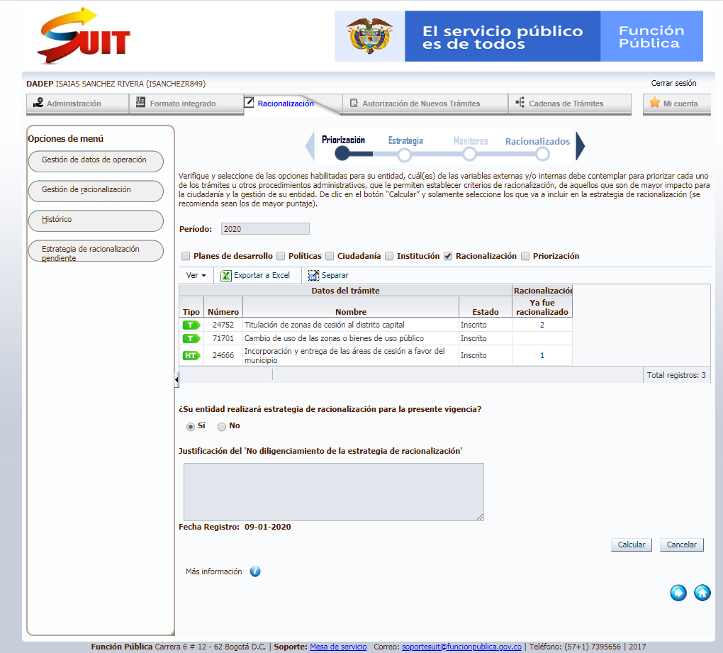

Los dos trámites inscritos en el SUIT y virtualizados denominados “Titulación de zonas de cesión al Distrito Capital e Incorporación” y “Entrega de las áreas de cesión a favor del municipio”; ayudan en la disminuyen costos, requisitos, tiempos y disminuye la presencia del ciudadano en la ventanilla de la Entidad, además de contribuir a la transparencia, toda vez que tanto la radicación como el agendamiento de los trámites, se hace virtualmente, a través de la Ventanilla Única de la Construcción, herramienta que facilita a los constructores optimizar las radicaciones y los trámites entre entidades.

[](https://vuc.habitatbogota.gov.co/)

El Departamento Administrativo de la Defensoría del Espacio Público, con la asesoría del Departamento Administrativo de la Función Pública, identifico que los otros procedimientos administrativos propuestas por la entidad a dicha entidad asesora; no cumplían los requisitos para ser inscritos en el SUIT como otros procesos administrativos, por lo tanto la entidad los ofrece a la ciudadanía como servicios. Los cuales son:

|  |
| --- |
| Observatorio del Espacio Público de Bogotá-Pagina WEB  Observatorio del Espacio Público de Bogotá-Pagina WEB |
| Certificación de la propiedad inmobiliaria Distrital |
| Estudio de la viabilidad de las solicitudes de administración de bienes públicos |
| Asesoría en administración y sostenibilidad del Espacio Público |

### Priorización de trámites para racionalizar

Teniendo en cuenta el estado del inventario de los trámites institucionales, inscritos en el SUIT, el tramite a priorizar para el respectivo estudio de racionalización es el denominado “Cambio de uso de las zonas o bienes de uso público”, sin embargo, entendemos que los trámites racionalizados y virtualizados en la vigencia 2019, podrán tener espacios de mejora como consecuencia de cambios en la normatividad nacional.

### Interoperabilidad

El Departamento Administrativo de la Defensoría del Espacio Público con miras a compartir información entre las entidades públicas para facilitar los procesos relacionados con la atención de las peticiones formuladas por los ciudadanos, durante la vigencia 2019 realizó las pruebas de actualización de la interfaz entre Orfeo y el sistema de Bogotá te escucha, Sistema Distrital de Quejas y Soluciones.

En cuanto a la ventanilla Única de Construcción VUC, herramienta que facilita a los constructores minimizar las radicaciones y los trámites entre entidades, en la vigencia 2019, se desarrollaron servicios web de radicación automática y se han actualizado los requerimientos básicos de dicho sistema.

Para la vigencia 2020, se prevé consolidar el uso de Ventanilla Única de Construcción VUC articuladamente con la Secretaría de Hábitat, entidad que lidera la implementación de esta herramienta.

Por otra parte la Entidad en busca de la integración con el nuevo Sistema BogData que está en implementación por la Secretaría de Distrital  Hacienda, realizó las siguientes actividades:

-En el Sistemas de información SISCO se desarrolló el módulo que permite la generación del archivo plano de las órdenes de pago que se deben cargar al sistema BOGDATA.

- En el Sistema de Nómina se elaboró la pantalla para la actualización de parámetros y generación de los archivos planos que se deben cargar al sistema BOGDATA.

Estos desarrollos están sujetos  a validación por parte de la  Secretaría de Distrital  Hacienda.

### Plan de Acción Racionalización de Trámites

Para la vigencia 2020 se realizarán las acciones siguientes:

| **Actividades a fortalecer** | | **Metas** | **Responsables** | **Fecha programada** |
| --- | --- | --- | --- | --- |
| Identificación de trámites | Revisión y/o actualización de los trámites y Otros procedimientos administrativos (OPA) en SUIT. | Inscribir el 100% de los trámites y otros procedimientos administrativos de la Entidad en el sistema único de información de trámites, de acuerdo con los requerimientos del Departamento Administrativo de la Función Pública. | Subdirección Administrativa, Financiera y de Atención al Ciudadano- Área Atención al Ciudadano | 30/6/2020 |
| Racionalización de Trámites | Virtualización del trámite denominado “Recepción Incorporación y Titulación de Zonas de Cesión al Distrito capital” | Atender el 100% de los requerimientos solicitados por las mesas de trabajo realizadas por las entidades corresponsables de la virtualización del trámite Recepción Incorporación y Titulación de Zonas de Cesión al Distrito Capital. En las cuales el DADEP ha sido invitado. | Subdirección de Registro Inmobiliario | 30/12/2020 |
| Identificar, racionalizar y virtualizar los trámites y servicios institucionales. | Elaborar una estrategia de racionalización de los trámites inscritos en el SUIT. | Todas las áreas del Departamento | 30/11/2020 |
| Interoperabilidad | Entrega de los desarrollos para la ventanilla Única de Construcción VUC a la entidad que coordina la implementación de esta herramienta “Secretaría de Hábitat. | Entrega del 100% de los desarrollos solicitados por la Subdirección de Apoyo a la Construcción de la Secretaría del Hábitat, para la entrega de la ventanilla única de la Construcción | Oficina de Sistemas | 30/10/2020 |
| Implementar las interfaces del nuevo sistema BogDATA nuevo aplicativo administrativo distrital. | Atender el 100% de los requerimientos de la Secretaría General para fortalecer los servicios Web Service entre Bogotá te Escucha y el Sistema de Gestión Documental de la Entidad. | Subdirección Administrativa, Financiera y de Atención al Ciudadano- Área Atención al Ciudadano  Oficina de Sistemas | 30/12/2020 |

## **Tercer componente: Rendición de Cuentas con enfoque de Derechos**

El DADEP fomenta la participación ciudadana garantizando el acceso a la información, para el efectivo control social sobre la gestión institucional. Considerando dicha participación como el ejercicio continuo de doble vía indispensable para fortalecer la relación del ciudadano con la Entidad, en donde la expresión con enfoque de derechos, se constituye en el insumo primordial para ejecutar acciones que contribuyen al cumplimiento de los logros institucionales.

Es así como la Defensoría del Espacio Público considera la rendición de cuentas como un espacio continuo, dinámico y un mecanismo de articulación entre la administración pública y la sociedad colombiana, buscando valor agregado, con posibilidad de retroalimentación y respeto por las sugerencias de mejora, además de elevar los niveles de credibilidad y confianza con los ciudadanos que podrán ejercer su derecho a la participación. Para ello se realizan acciones tales como capacitar a la ciudadanía en temas relacionados con los derechos que tienen ante la administración pública. Dichas capacitaciones de realizan a través tip No. 15 de la Revista denominada “Mi espacio es Bogotá”, la cual se publica en la página web de la Entidad.

Con base en el diagnóstico preliminar elaborado en la vigencia 2019, estableciendo los lineamientos a seguir relacionados con los 3 elementos, “Información, Dialogo y Responsabilidad”.

Dicha estrategia tiene en cuenta lo dispuestos en la plataforma estratégica del Departamento Administrativo de la Defensoría del Espacio Público, específicamente el objetivo No.6 el cual establece:

*“Desarrollar mecanismos que permitan la promoción de la transparencia y la rendición de cuentas a través de la interacción y participación con la ciudadanía y los grupos de interés”.*

Igualmente, la rendición de cuentas con enfoque de derechos del Departamento Administrativo de la Defensoría del Espacio Público, garantiza a los ciudadanos habitantes del Distrito capital el acceso a la información, la cual facilita los aporte y sugerencias ciudadanas, en temas de espacio público; los cuales fortalecen las acciones para gozar efectivamente de s*u derecho fundamental de tercera generación como es el “USO DEL ESPACIO PÚBLICO”,* circunscrito a la categoría de derechos colectivos consagrados en la Constitución Política.

### Autodiagnóstico de rendición de cuentas –MIPG

El autodiagnóstico de rendición de cuentas con la aplicación de la herramienta establecida en el Modelo Integrado de Planeación y Gestión, arrojó para la vigencia 2019 una calificación total de 89.6% en donde los componentes Ejecución de la estrategia de rendición de cuentas y aprestamiento institucional para promover la rendición de cuentas alcanzaron niveles de 98.6 y 95.0 respectivamente.

Los otros tres componentes establecidos en el modelo se ubicaron por encima del 80%, como es el caso de la preparación para la rendición de cuentas con un 88.9%, seguida del diseño de la estrategia de rendición de cuentas con el 88.2% y el 84.2% en el componente seguimiento y evaluación de la implementación de la estrategia de rendición de cuentas. Datos que se evidencian en las siguientes graficas aportadas por el modelo. 

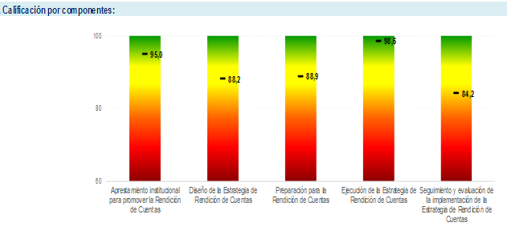

Es importante señalar que el Departamento Administrativo de la Defensoría del Espacio Público ha logrado avances significativos, en el proceso de atención al ciudadano, mejorando la prestación de los servicios en condiciones de equidad, trasparencia y respeto; facilitando el acceso a la información. En la vigencia 2020 en pro del fortalecimiento de la participación ciudadana y rendición de cuentas con enfoque de derechos, se establecerán acciones concretas para mantener las calificaciones altas y aumentar aquellas inferiores al 90%. Para ello, se atenderán las recomendaciones formuladas por la Oficina de Control Interno señaladas en el titulo Evaluación de las experiencias anteriores, subtitulo Recomendaciones de la Oficina de Control Interno y los resultados del diagnóstico del MIPG. Dichas acciones harán parte integral de la siguiente estrategia de rendición de cuentas con enfoque de derechos:

### Estrategia de Rendición de cuentas con enfoque de derechos

Teniendo en cuenta el diagnóstico y loa avances alcanzados en el tema durante la vigencia 2019, la entidad presenta la siguiente estrategia la cual la desarrollara en el 2020, para fortalecer la rendición de cuentas con enfoque de derechos.

#### Objetivo General de la Rendición de cuentas con enfoque de derechos

Incentivar la generación de acciones, que promuevan la difusión de información institucional oportuna, y comprensible; para que los ciudadanos ejerzan el derecho de participación en las decisiones públicas relacionadas con la misionalidad del Departamento Administrativo de la Defensoría del Espacio Público.

#### Objetivo específico de la Rendición de cuentas con enfoque de derechos

Fortalecer los canales para la recolección de sugerencias y opiniones de ciudadanos y grupos de interés, que aporten a la mejora continua en la toma de decisiones institucionales.

Estimular el ejercicio permanente de informar claramente a la ciudadanía en general, los asuntos relacionados con la gestión institucional, para facilitar el control social.

#### Alcance

La presente estrategia cubrirá todos y cada uno de los procesos institucionales del Departamento Administrativo de la Defensoría del Espacio Público, con el fin de informar a los ciudadanos en general, los asuntos misionales y administrativos; dando a conocer los planes, programas, proyectos y avance de la gestión institucional, para fortalecen la participación ciudadana y el control social.

#### Reto

Comunicar efectivamente a los grupos de valor de la entidad, los temas relacionados con la planeación, seguimiento y control de la ejecución de acciones realizadas para el cumplimiento de la misión institucional.

#### Meta

Establecer 4 seguimientos que indiquen el avance en el cumplimiento de las acciones establecidas para el fortalecimiento de la rendición de cuentas con enfoque de derechos.

#### Responsable de liderar la rendición de cuentas con enfoque de derechos

Teniendo en cuenta que la Subdirección de Administración Inmobiliaria y del Espacio Público lidera el tema misional de la Defensa y Recuperación del Espacio Público en el Distrito capital, estableciendo acuerdos de sostenibilidad y defensa de los espacios públicos en Bogotá, esta Subdirección será responsable de liderar, motivar e influir de manera ética, positiva y democrática; las acciones para el logro de los objetivos establecidos en la estrategia de rendición de cuentas con enfoque de derechos en el DADEP.

Por otra parte, los Subdirectores y Jefes de Oficinas del Departamento, hacen parte del grupo de personas que motivan a los servidores públicos de la entidad, para el logro de los objetivos del proceso de rendición de cuentas con enfoque de derechos, y son corresponsables de la ejecución seguimiento y evaluación de dicha estrategia.

Los líderes de la rendición de cuentas con enfoque de derechos, se reunirán periódicamente, con el fin de monitorear el cumplimiento de los compromisos y presentarán informes periódicos a la Dirección del Departamento, responsable del cumplimiento de las acciones establecidas, para motivar la participación ciudadana y el control social.

#### Espacios exitosos de rendición de cuentas con enfoque de derechos

En calidad de rectores de la política de espacio público la Entidad a través de los diálogos, las mesas de trabajo y otros canales de comunicación con los ciudadanos, la entidad ha logrado:

Acuerdos de voluntades de carácter cívico entre actores privados y públicos encaminados al mejoramiento del entorno urbano de diversos espacios públicos, igualmente se han logrado acuerdos de voluntades de carácter cívico entre actores privados y públicos encaminados a la firma de pactos de sostenibilidad del espacio público, estrategia de gestión entre la Administración y las comunidades interesadas, tendientes a brindar sostenibilidad a los espacios públicos fortaleciendo la dinámica urbana, enriqueciendo la actividad cultural, mejorando la calidad del espacio público y el comportamiento de los ciudadanos.

Por otra parte, con una nueva estrategia denominada “guardianes del espacio público” el Departamento realiza acciones de mantenimiento del espacio público recuperado, a través de campañas de sensibilización y educativas dirigidas a la ciudadanía en general, pedagogía para el uso adecuado del Espacio Público.

#### Elementos de la rendición de cuentas con enfoque de derechos

Con base en lo anterior y en pro del mejoramiento continuo, propendiendo por la eficiencia y transparencia en la gestión administrativa, el Departamento Administrativo de la Defensoría del Espacio Público desarrolla los siguientes elementos de la rendición de cuentas con enfoque de derechos:

##### Información

Informar públicamente las propuestas, programas, planes y proyectos como también los resultados y avances, relacionados con la gestión pública, facilitando la participación ciudadana y rendición de cuentas de doble vía.

El DADEP continuará informando públicamente y con oportunidad veracidad y claridad, mínimo, los siguientes informes periódicos relacionados con los procesos de misionales, de apoyo y evaluación; indicando el grado de avance.

|  |  |  |
| --- | --- | --- |
| Tipo | Proceso | Descripción |
| Informes | Procesos Misionales | Gestión institucional |
| Cumplimiento de metas |
| Plan de acción |
| Proyectos de inversión |
| Procesos de Apoyo | Formulación y seguimiento a planes institucionales |
| Ejecución presupuestal de vigencia |
| Ejecución presupuestal de reserva |
| Pasivos exigibles |
| Estados financieros |
| Gestión contractual |
| Procesos de evaluación | Seguimiento y planes de mejora |

La publicación de los informes en mención se hará en la mayoría de los casos en datos abiertos, y formatos editables, facilitando a la ciudadanía en general, el manejo de dicha información.

A través de las redes electrónicas, dispone la información en texto, imágenes, audio y video, sitios virtuales que ofrecen oportunidad para mantener el contacto Entidad - Grupos Interesados tales como:

|  |  |
| --- | --- |
| Periodicidad | Canales Virtuales |
| Actividad Programada | https://www.dadep.gov.co/rendiciòn-cuentas |
| Videoconferencias |
| Actividad permanente | Facebook |
| Twitter |
| YouTube |
| Teléfono PBX y línea Bogotá 195 |

Es importante indicar que la entidad ha dispuesto de manera permanente en su página Web (<https://www.dadep.gov.co/rendicion-cuentas>), un espacio en el cual, se presenta de manera continua y actualizada a la comunidad información adicional, de interés general, en el banner denominado “Rendición de Cuentas”.

##### Diálogo

En la vigencia 2019, se identificaron los siguientes grupos de valor, los cuales se tomaron como base para la definición de los espacios de dialogo para la presente vigencia:

| **Grupo de valor** |
| --- |
| Ciudadanos en General |
|
|
|
| Anónimos |
|
| Empresas |
|
|
| Juntas de Acción Comunal |
|
| Grupos comunitarios- Veedurías ciudadanas - Academia |
|
|

Es importante anotar que El DADEP, misionalmente no atiende diferencialmente a la población en particular, por lo tanto; no hace una identificación específica de entornos sociales, económico, político, ambiental y cultural; toda vez que todos los grupos poblacionales tiene el mismo derecho de disfrutar el espacio público de la ciudad, el cual es de interés general y por lo tanto prevalecerá sobre cualquier interés particular.

En materia de información si se identifican las siguientes necesidades de acuerdo a los grupos de valor:

| **Grupo de valor** | **Necesidades de Información** |
| --- | --- |
| Ciudadanos en General | Denuncias por ventas informales en el espacio público |
| Certificados de la propiedad inmobiliaria distrital |
| Otros temas relacionados con el espacio público de la ciudad |
| Asesorías en Administración del Patrimonio Inmobiliaria Distrital |
| Anónimos | Competencia de otras entidades – denuncias por ventas informales |
| Gestión institucional |
| Empresas | Competencias otras entidades- denuncia por ventas informales |
| Certificación de la propiedad inmobiliaria distrital |
| Pactos de sostenibilidad |
| Juntas de Acción Comunal | Competencia otras entidades- denuncia por ventas informales |
| entregas de zona de cesión y la certificación de la propiedad inmobiliaria distrital |
| Grupos comunitarios- Veedurías ciudadanas  Academia | Competencias otras entidades- denuncias por vendedores informales |
| Certificación de la propiedad inmobiliaria distrital |
| Contratos de Mantenimiento y Administración CAMEP. |

Por otra parte la identificación de los grupos de valor, indico los canales más utilizados por cada uno de ellos, así:

| **Grupo de valor** | **Canal utilizado con mayor frecuencia** |
| --- | --- |
| Ciudadanos en General | Canal telefónico |
|
|
|
| Anónimos | Canales virtuales |
|
| Empresas | Canal Presencial |
|
|
| Juntas de Acción Comunal | Canal Presencial |
|
| Grupos comunitarios- Veedurías ciudadanas- Academia | Canales virtuales |

Para fomentar el diálogo y la retroalimentación, sin hacer diferenciación por grupos de valor, la Entidad hace uso también, de los siguientes canales presenciales, a través de los cuales recopilan información relevante para el logro óptimo de las metas institucionales, e informa la gestión institucional, buscando la transparencia de la gestión administrativa.

##### 

##### Responsabilidad

El Departamento Administrativo de la Defensoría del Espacio Público, con el fin de asumir mecanismos de corrección o mejora y atender su misionalidad eficazmente, asume sus responsabilidades ante los derechos de los ciudadanos; establece acciones de seguimiento y evaluación de los espacios de dialogo, y realiza los ajuste pertinentes, para optimizar la efectividad de la rendición de cuentas con enfoque a derechos.

Luego del seguimiento se establecen acciones tendientes a fortalecer la participación y rendición de cuentas; capacitando a los servidores públicos en buenas prácticas de atención al usuario, diseña campañas para invitar a la comunidad a utilizar los diferentes canales de comunicación donde obtiene información institucional que conlleva a la retroalimentación y al dialogo.

Los tres elementos descritos anteriormente (información, dialogo, resultado), continuaran en la vigencia 2020, siendo objeto de seguimiento y control, por parte del grupo líder de rendición de Cuentas con enfoque de derechos del DADEP, labor que realizará igualmente, la Oficina de Control Interno del Departamento en el momento de evaluar el Plan Anticorrupción y de Atención al Ciudadano.

#### Plan de acción rendición de cuentas con enfoque de derechos

Para la vigencia 2020 se prevé realizar las siguientes acciones relacionadas con la Rendición de Cuentas con enfoque de derechos:

| **Elementos de la rendición de cuentas** | **Actividades a fortalecer** | **Metas** | **Responsables** | **Fecha programada** |
| --- | --- | --- | --- | --- |
| Información oportuna de calidad y en lenguaje comprensible | Actualizar la estrategia de comunicación para fortalecer la gestión institucional y así potenciar, reforzar y mejorar la gestión de atención ciudadana. | Contar con una Estrategia de comunicación ajustada y actualizada, para informar periódicamente los avances de los proyectos y asuntos institucionales | Subdirección Administrativa, Financiera y de control Disciplinario (Grupo de comunicaciones) | 30/04/2020 |
| Establecer seguimiento y control a los documentos publicados en la página web de la Entidad | Establecer una herramienta de control para monitorear el cumplimiento normativo relacionado con la Publicación de la información de Talento Humano y los procesos contractuales a cargo de la Subdirección | Subdirección Administrativa, Financiera y de Control Disciplinario | 30/03/2020 |
| Revisión y ajuste de los documentos relacionados con el índice de información clasificada y reservada, esquema de publicación de información, inventario de activos de información, directorio de agremiaciones, ofertas de empleo. | Subdirección Administrativa, Financiera y de control Disciplinario (Grupo de comunicaciones), Oficina Asesora Jurídica y Oficina de Sistemas | 30/06/2020 |
| Dialogo de doble vía con la ciudadanía y sus organizaciones | Fortalecer la trazabilidad de los documentos relacionados con las reuniones y encuentros de la entidad con los ciudadanos | Establecer la agenda de los diferentes escenarios de participación y rendición de cuentas con el foque de derechos | Subdirección Administrativa, Financiera y de control Disciplinario, Grupo de Comunicaciones. Subdirección de Administración Inmobiliaria y del Espacio Público, Subdirección de Registro Inmobiliario, | 30/03/2020 |
| Revisión y ajuste de los procedimiento documentados, para fortalecer el seguimiento y evaluación de la rendición de cuentas de la Entidad, permitiendo evidenciar la trazabilidad de las reuniones, mesas de trabajo y diálogos ciudadanos. | Subdirección Administrativa, Financiera y de control Disciplinario, Grupo de Comunicaciones. Subdirección de Administración Inmobiliaria y del Espacio Público, Subdirección de Registro Inmobiliario, Oficina Asesora de Planeación | 30/07/2020 |
| Documentar los lineamientos de participación ciudadano en la formulación de proyectos que se desarrollen en la entidad. | Subdirección Administrativa, Financiera y de control Disciplinario, Grupo de Comunicaciones. Subdirección de Administración Inmobiliaria y del Espacio Público, Subdirección de Registro Inmobiliario, Oficina Asesora de Planeación | 30/10/2020 |
| Fortalecer el seguimiento y control de que los ciudadanos, cuenten con la información institucional que sirva como insumo para enviar sugerencias, comentarios y aportes para la óptima gestión del Departamento | Realizar 2 seguimientos al año de la pertinencia de la publicación de los documentos institucionales que por norma se deben publicar en la página de la Entidad. | Subdirección Administrativa, Financiera y de control Disciplinario (Grupo de comunicaciones), Oficina de Sistemas | 14/11/2020 |
| Realizar una capacitaciones para incentivar la participación ciudadana y rendición de cuentas, dirigida a los directivos y a los servidores y contratistas. | Subdirección Administrativa, Financiera y de Control Disciplinario- Área de Talento Humano | 30/06/2020 |
| Responsabilidad | Evaluar la participación ciudadana en los temas institucionales, para ajustar los mecanismos de participación de acuerdo a los resultados de dichas evaluaciones | Realizar 4 informes al año, que de muestra de la gestión relacionada con la rendición de cuentas de la entidad. | Subdirección Administrativa, Financiera y de control Disciplinario (Grupo de comunicaciones), Oficina de Sistemas, Oficina Asesora de Planeación. | 30/12/2019 |

#### Indicador

La estrategia de rendición de cuentas con enfoque de derechos, se medirá trimestralmente evaluando el % de cumplimiento de las metas.

Igualmente se continuará fortaleciendo las acciones implementadas en la vigencia 2019 atendiendo las siguientes recomendaciones planteadas luego del seguimiento a los lineamientos para preservar y fortalecer la transparencia y la prevención de la corrupción en las Entidades y Organismos del Distrito Capital, fechado el 4 de julio del 2019:

## Cuarto Componente: Mecanismo para Mejorar la Atención al Ciudadano

El Departamento Administrativo de la Defensoría del Espacio Público encamina las acciones del área de atención al ciudadano, para mejorar la calidad, y accesibilidad de los trámites y servicios, y aumentar la satisfacción de la ciudadanía, facilitando el ejercicio de sus derechos.

Es así como el Departamento Administrativo de la Defensoría del Espacio Público atiende lo señalado en Modelo de Gestión Publica eficiente al Servicio al Ciudadano, reconoce la atención al ciudadano como una labor institucional que integra de manera sistémica los procesos; para lo cual realizó las siguientes acciones:

|  |  |
| --- | --- |
| Gestión de Peticiones, Quejas, Reclamos, Sugerencias y Denuncias | Durante el 2019, se evaluaron los criterios de oportunidad y calidad de las respuestas emitidas a la ciudadanía a través del canal virtual Bogotá te Escucha; igualmente se establecieron indicadores de seguimiento a la oportunidad de las respuestas y se evaluó la satisfacción y percepción de los ciudadanos a la atención recibida por el canal presencial y escrito, aplicando encuestas presenciales y telefónicas.  Con el fin de mejorar la atención telefónica a la gente, se desarrolló la campaña somos una extensión de Bogotá #SomosBogotá para crear conciencia en los servidores de la Defensoría del Espacio Público a la hora de contestar las llamadas telefónicas que entran a la entidad. Les enseñamos a atender las extensiones telefónicas inmediata y acertadamente, para que la próxima vez que te comuniques con la entidad, recibas atención cálida, oportuna y eficiente. Después de ésta campaña, el equipo del DADEP se está destacando en la tarea diaria de responder el llamado de la ciudadanía de Bogotá.  La Secretaría General, puso en funcionamiento la aplicación #SuperCADEVirtual para que reportes situaciones que afectan la ciudad y construir juntos #LaNuevaBogotá, el DADEP la socializó a través de una pieza comunicacional al interior de la Entidad, y externamente la socializó a los ciudadanos en general a través de la revista “Mi espacio es Bogotá”. |
| Datos Personales | Por otra parte, a través del canal telefónico, presencial y en la ventanilla de radicación; se informó a los ciudadanos, que los datos suministrados por este medio, serán tratados conforme a lo establecido en la ley de protección de datos personales. |
| Accesibilidad e inclusión social | Se gestionó la interpretación en la lengua nativa wayuunaiki para reproducir el video institucional, publicado en la página web, sobre los trámites y servicios de la Entidad, para mejorar la accesibilidad a la información por parte de la población indígena wayuu.  En la vigencia 2019 se asistió a SuperCADE Móvil en 16 localidades de Bogotá, atendiendo a la gente sobre los trámites y servicios que prestamos, tomando nota de sus denuncias y asesorándoles en cuanto a la administración del espacio público de Bogotá. |
| Cualificación del Talento Humano | Se realizaron talleres de lenguaje claro en el marco de la estrategia de comunicación para la gente de la Veeduría Distrital, en el cual se capacitó a los servidores la forma de redactar documentos con destino a los ciudadanos, en donde predomine la utilización de un lenguaje claro y sencillo que sea entendido por todos los ciudadanos independientemente de su nivel de escolaridad.  Por otra parte, a los funcionarios y contratistas del Departamento Administrativo de la Defensoría del Espacio Público, les fueron dictados talleres de sensibilización en la atención de personas con discapacidad donde se dieron a conocer las maneras como comunicarse efectivamente con personas con discapacidad auditiva y visual, entre otras.    Dentro de la celebración el área de Atención al Ciudadano en cabeza de la Defensora del ciudadano, con el fin de posicionar los trámites y servicios del DADEP en los funcionarios y contratistas, vistieron camisetas a las cuales debían tomarles foto, memorizarlos y recitarlos a los encargados de las estaciones. Por último, completaban la prueba elevando cometas. El código de acceso a las pruebas fue el saludo de buenos días en lenguaje de señas. |
| Publicación de Información | El Departamento Administrativo de la Defensoría del Espacio Público *pública* mensualmente en la página web los informes de peticiones quejas y reclamos – PQRS – registradas en Bogotá te escucha – Sistema de Quejas y Soluciones. El cual contiene la totalidad de las peticiones de los ciudadanos y sus seguimientos registrados en el mencionado sistema.  Igualmente actualizó la información relacionada con la carta del trato digno al ciudadano, preguntas frecuentes, trámites y servicios y la figura del Defensor del Ciudadano.  Por otra parte a través de la revista “Mi espacio es Bogotá, se informa a la ciudadanía sobre temas misionales, con el fin de fomentar la participación ciudadana. |

Por otra parte se realizó la revisión y actualización de los siguientes documentos del proceso de atención al ciudadano:

|  |
| --- |
| Instructivo de correspondencia oficial |
| Formato consolidado encuestas de percepción y satisfacción del servicio prestado a los usuarios del DADEP |
| Formato Encuesta de percepción y satisfacción del servicio prestado a los usuarios del DADEP |
| Formato s recepción de peticiones verbales |
| Manual de Servicio a la Ciudadanía. |

Por la destacada labor del área de Atención al Ciudadano de la Subdirección Administrativa, Financiera y de Control Disciplinario, el DADEP recibió el reconocimiento a nivel Distrital por parte de la Veeduría, por el resultado obtenido en el índice distrital de servicio a la ciudadanía, el cual mide grado de implementación de la política pública Distrital.

#### Plan de acción rendición de cuentas con enfoque de derechos

Para la vigencia 2020 se prevé realizar las siguientes acciones relacionadas con los mecanismos para mejorar la atención al ciudadano:

| **Servicio al ciudadano** | **Actividades a fortalecer** | **Metas** | **Responsables** | **Fecha programada** |
| --- | --- | --- | --- | --- |
| Estructura Administrativa y Direccionamiento Estratégico | Realizar actividades para fortalecer la medición de la política pública Distrital | Implementar un modelo de seguimiento y medición de la calidad del servicio a ciudadanía en el marco del Modelo Integrado de Planeación y Gestión-MIPG | Subdirección Administrativa, Financiera y de Control Disciplinario - Atención al Ciudadano  Oficina Asesora de Planeación | 30/9/2020 |
| Fortalecimiento de los Canales de Atención | Mejorar la accesibilidad de la información institucional | Implementar una acción de mejora para el acceso a información a las personas con discapacidad. | Subdirección Administrativa, Financiera y de Control Disciplinario - Atención al Ciudadano | 30/9/2019 |
| Implementar un desarrollo para la mejora de los servicios Web service como Orfeo-SDQS y SDQS-ORFEO y correo electrónico institucional dadepbogota@dadep.gov.co. | Oficina de Sistemas | 30/9/2020 |
| Presentar una propuesta de acción de mejora para recibir y tramitar peticiones a poblaciones específicas. | Subdirección Administrativa, Financiera y de Control Disciplinario - Atención al Ciudadano  Equipo de Comunicaciones  Oficina de Sistemas | 30/12/2020 |
| Implementar una encuesta telefónica para medir la satisfacción de los usuarios frente a la atención por el canal telefónico. | Subdirección Administrativa, Financiera y de Control Disciplinario - Atención al Ciudadano  Oficina de Sistemas | 30/11/2020 |
| Diseñar una campaña para el fortalecimiento de la imagen institucional, en donde se indique el alcance de las funciones del Departamento, en materia de recuperación espacio público. | Subdirección Administrativa, Financiera y de Control Disciplinario -  Equipo de comunicaciones | 30/6/2020 |
| Talento Humano | Fortalecer las competencias laborales para la atención al ciudadano en el Departamento Administrativo de la Defensoría del Espacio Público | Capacitar a los servidores y contratistas del DADEP, en temas de servicio a la ciudadanía. | Subdirección Administrativa, Financiera y de Control Disciplinario - Atención al Ciudadano | 30/12/2020 |
| Normatividad y Procedimientos | Continuar con la actualización de los documentos que hacen parte del Sistema Integrado de Gestión relacionados con el proceso de comunicación y atención al cliente y/o usuario. | Revisar y ajustar los documentos del proceso de atención al ciudadano según recomendaciones de la Oficina de Control Interno | Subdirección Administrativa, Financiera y de Control Disciplinario - Atención al Ciudadano  Oficina Asesora de Planeación. | 30/12/2020 |
| Actualizar el normo grama del proceso de acuerdo con lo establecido para las actualizaciones a nivel de entidad. | Subdirección Administrativa, Financiera y de Control Disciplinario - Atención al Ciudadano  Oficina Asesora de Planeación. | 30/12/2020 |
| Actualizar los documentos relacionados con la Ley 1581 de 2012 sobre la protección de datos personales. | Subdirección Administrativa, Financiera y de Control Disciplinario - Atención al Ciudadano | 30/12/2020 |
| Ajustar el indicador de oportunidad de las respuestas a los derechos de petición. | Subdirección Administrativa, Financiera y de Control Disciplinario - Atención al Ciudadano | 30/12/2020 |
| Diseñar controles efectivos de la oportunidad en los cierres de peticiones en el Sistema Bogotá te Escucha. | Subdirección Administrativa, Financiera y de Control Disciplinario - Atención al Ciudadano | 30/12/2020 |
| Relacionamiento con el Ciudadano | Continuar con la revisión de las características y necesidades para establecer planes de mejora | Crear una base de datos que permitan la caracterización de usuarios de los trámites y servicios y llevar un registro de la cantidad de trámites y servicios ofrecidos por período. | Subdirección Administrativa, Financiera y de Control Disciplinario - Atención al Ciudadano  Subdirección de Registro Inmobiliario  Subdirección de Administración Inmobiliaria y de Espacio Público. | 30/12/2020 |
| Participar en más del 80% de los eventos convocados para divulgar la información de trámites y servicios institucionales | Subdirección Administrativa, Financiera y de Control Disciplinario - Atención al Ciudadano | 30/12/2020 |

## Sexto Componente: Iniciativas Adicionales

El Departamento Administrativo de la Defensoría del Espacio Público vela por el desarrollo de su gestión institucional, con base en los principios y valores establecidos, los cuales deben ser interiorizados por los funcionarios y servidores públicos del Departamento, potencializando los comportamientos individuales y colectivos y materializados en una óptima ejecución de los procesos.

## Código de Integridad

El Departamento Administrativo de la Defensoría del Espacio Público vela por el desarrollo de su gestión institucional, con base en los principios y valores establecidos, los cuales son interiorizados por los funcionarios y servidores públicos del Departamento, potencializando los comportamientos individuales y colectivos y materializados en una óptima ejecución de los procesos.

El Equipo de Gestores de Integridad, lideró durante la vigencia 2019 actividades de divulgación, encaminadas a promover los siguientes valores de la casa:

|  |  |
| --- | --- |
|  | **RECONOZCO, VALORO Y TRATO DE MANERA DIGNA A TODAS LAS PERSONAS, CON SUS VIRTUDES Y DEFECTOS, SIN IMPORTAR SU LABOR, SU PROCEDENCIA, TÍTULOS O CUALQUIER OTRA CONDICIÓN.** |
| **PRINCIPIOS DE ACCIÓN** | |
| **LO QUE HAGO** | **LO QUE NO HAGO** |
| Atiendo con amabilidad, igualdad y equidad a todas las personas en cualquier situación a través de mis palabras, gestos y actitudes, sin importar su condición social, económica, religiosa, étnica o de cualquier otro orden. Soy amable todos los días, esa es la clave, siempre. | Nunca actúo de manera discriminatoria, grosera o hiriente, bajo ninguna circunstancia. |
| Estoy abierto al diálogo y a la comprensión a pesar de perspectivas y opiniones distintas a las mías. No hay nada que no se pueda solucionar hablando y escuchando al otro. | Jamás baso mis decisiones en presunciones, estereotipos, o prejuicios. |
| No agredo, ignoro o maltrato de ninguna manera a los ciudadanos ni a otros servidores públicos. |

|  |  |
| --- | --- |
|  | **ACTÚO SIEMPRE CON FUNDAMENTO EN LA VERDAD, CUMPLIENDO MIS DEBERES CON TRANSPARENCIA RECTITUD, Y SIEMPRE FAVORECIENDO EL INTERÉS GENERAL.** |
| **PRINCIPIOS DE ACCIÓN** | |
| **LO QUE HAGO** | **LO QUE NO HAGO** |
| Siempre digo la verdad, incluso cuando cometo errores, porque es humano cometerlos, pero no es correcto esconderlos. | No le doy trato preferencial a personas cercanas para favorecerlos en un proceso en igualdad de condiciones. |
| Cuando tengo dudas respecto a la aplicación de mis deberes, busco orientación en las instancias pertinentes dentro de mi entidad. Se vale no saberlo todo y también se vale pedir ayuda. | No acepto incentivos, favores, ni ningún otro tipo de beneficio que me ofrezcan personas o grupos que estén interesados en un proceso de toma de decisiones. |
| Facilito el acceso a la información pública completa, veraz, oportuna y comprensible con los medios destinados para ello. | No uso recursos públicos para fines personales relacionados con mi familia, mis estudios y mis pasatiempos (esto incluye el tiempo de mi jornada laboral, los elementos y bienes asignados para cumplir con mi labor, entre otros). |
| Denuncio las faltas, delitos o violaciones de derechos de los que tengo conocimiento en el ejercicio de mi cargo. |
| Apoyo y promuevo los espacios de participación para que los ciudadanos hagan parte de la toma de decisiones que los afecten relacionadas con mi cargo o labor. | No soy descuidado con la información a mi cargo, ni con su gestión. |

|  |  |
| --- | --- |
|  | **SOY CONSCIENTE DE LA IMPORTANCIA DE MI ROL COMO SERVIDOR PÚBLICO Y ESTOY EN DISPOSICIÓN PERMANENTE PARA COMPRENDER Y RESOLVER LAS NECESIDADES DE LAS PERSONAS CON LAS QUE ME RELACIONO EN MIS LABORES COTIDIANAS, BUSCANDO SIEMPRE MEJORAR SU BIENESTAR.** |
| **PRINCIPIOS DE ACCIÓN** | |
| **LO QUE HAGO** | **LO QUE NO HAGO** |
| Asumo mi papel como servidor público, entendiendo el valor de los compromisos y responsabilidades que he adquirido frente a la ciudadanía y al país. | Nunca trabajo con una actitud negativa. No se vale afectar mi trabajo por no ponerle ganas a las cosas. |
| Siempre estoy dispuesto a ponerme en los zapatos de las personas. Entender su contexto, necesidades y requerimientos es el fundamento de mi servicio y labor. | No llego nunca a pensar que mi trabajo como servidor es un “favor” que le hago a la ciudadanía. Es un compromiso y un orgullo. |
| Escucho, atiendo y oriento a quien necesite cualquier información o guía en algún asunto público | No asumo que mi trabajo como servidor es irrelevante para la sociedad. |
| Estoy atento siempre que interactúo con otras personas, sin distracciones de ningún tipo | Jamás ignoro a un ciudadano y sus inquietudes. |
| Presto un servicio ágil, amable y de calidad. |

|  |  |
| --- | --- |
|  | **CUMPLO CON LOS DEBERES, FUNCIONES Y RESPONSABILIDADES ASIGNADAS A MI CARGO DE LA MEJOR MANERA POSIBLE, CON ATENCIÓN, PRONTITUD, DESTREZA Y EFICIENCIA, PARA ASÍ OPTIMIZAR EL USO DE LOS RECURSOS DEL ESTADO.** |
| **PRINCIPIOS DE ACCIÓN** | |
| **LO QUE HAGO** | **LO QUE NO HAGO** |
| Uso responsablemente los recursos públicos para cumplir con mis obligaciones. Lo público es de todos y no se desperdicia. | No malgasto ningún recurso público. |
| Cumplo con los tiempos estipulados para el logro de cada obligación laboral. A fin de cuentas, el tiempo de todos es oro. | No postergo las decisiones y actividades que den solución a problemáticas ciudadanas o que hagan parte del funcionamiento de mi cargo. Hay cosas que sencillamente no se dejan para otro día. |
| Aseguro la calidad en cada uno de los productos que entrego bajo los estándares del servicio público. No se valen cosas a medias. | No demuestro desinterés en mis actuaciones ante los ciudadanos y los demás servidores públicos. |
| Siempre soy proactivo comunicando a tiempo propuestas para mejorar continuamente mi labor y la de mis compañeros de trabajo. | No evado mis funciones y responsabilidades por ningún motivo. |

|  |  |
| --- | --- |
|  | **ACTÚO CON IMPARCIALIDAD GARANTIZANDO LOS DERECHOS DE LAS PERSONAS, CON EQUIDAD, IGUALDAD Y SIN DISCRIMINACIÓN.** |
| **PRINCIPIOS DE ACCIÓN** | |
| **LO QUE HAGO** | **LO QUE NO HAGO** |
| Tomo decisiones informadas y objetivas basadas en evidencias y datos confiables. Es muy grave fallar en mis actuaciones por no tener las cosas claras. | No promuevo ni ejecuto políticas, programas o medidas que afectan la igualdad y la libertad de personas. |
| Reconozco y protejo los derechos de cada persona de acuerdo con sus necesidades y condiciones. | No favorezco el punto de vista de un grupo de interés sin tener en cuenta a todos los actores involucrados en una situación. |
| Tomo decisiones estableciendo mecanismos de diálogo y concertación con todas las partes involucradas. | Nunca permito que odios, simpatías, antipatías, caprichos, presiones o intereses de orden personal o grupal interfieran en mi criterio, toma de decisión y gestión pública. |

## Plan de acción rendición de cuentas con enfoque de derechos

Para la vigencia 2020 se prevé realizar las siguientes acciones relacionadas con las iniciativas adicionales:

|  |  |  |  |  |
| --- | --- | --- | --- | --- |
| **Iniciativas adicionales** | **Actividades a fortalecer** | **Metas** | **Responsables** | **Fecha programada** |
| Código de Integridad | Promoción de los valores de la casa al interior de la Entidad | Realizar dos campañas divulgativas alusivas a los valores de la casa | Todas las Dependencias | 30/10/2020 |
| Revista mi Espacio es Bogotá | Publicación de información de interés para la ciudadanía | Producir cuatrimestralmente la revista “Mi Espacio es Bogotá” con temas de la rendición de cuentas y noticias de interés para la ciudadanía. | Subdirección Administrativa, Financiera y de Control Disciplinario -Atención al Ciudadano  Oficina Asesora de Planeación  Equipo de comunicaciones | 30/11/2020 |

# **DEFINICIONES Y SIGLAS**

## Definiciones

* **Mapas de riesgos:** Herramienta metodológica que permite hacer un inventario de los riesgos ordenada y sistemáticamente, definiéndolos, haciendo la descripción de cada uno de estos y las posibles consecuencias.
* **Riesgo:** Posibilidad de que suceda algún evento que tendrá un impacto sobre los objetos institucionales o del proceso. Se expresa en términos de probabilidad y consecuencia.
* **Servicio:** Conjunto de acciones o actividades de carácter misional diseñadas para incrementar la satisfacción del usuario, dándole valor agregado a las funciones de la entidad.
* **Trámite:** Conjunto, serie de pasos o acciones reguladas por el Estado, que deben efectuar los usuarios para adquirir un derecho o cumplir con una obligación prevista o autorizada por la Ley.

## Siglas

* DADEP: Departamento Administrativo de la Defensoría del Espacio Público.
* OAP: Oficina Asesora de Planeación.
* SAF: Subdirección Administrativa, Financiera y de Control Disciplinario.

# **BITACORA DE ACTUALIZACIÓN**

El Departamento Administrativo de la Defensoría del Espacio Público, informa a la ciudadanía y demás entidades públicas que el Plan Anticorrupción y de Atención al Ciudadano formulado inicialmente en el año 2015, se ha modificado, según las siguientes justificaciones:

|  |  |
| --- | --- |
| Vigente desde | Justificación de la modificación |
| Mayo 30 del 2015 | Primera versión del Plan Anticorrupción y Atención al Ciudadano |
| Marzo 17 del 2016 | Se revisan los lineamientos de acuerdo con la circular No 037 de 2015 emitida por la secretaria general y se ajusta el plan de trabajo para la presente vigencia. |
| Mayo 23 de 2016 | Se revisan los lineamientos de acuerdo con el Decreto 124 de 2016 y se ajustan fechas de desarrollo de las actividades. |
| Se incluye nuevo diseño teniendo en cuenta la guía del lenguaje claro. |
| Se incluyen tareas en iniciativa adicionales. |
| Enero 11 del 2017 | Se actualizan las acciones a desarrollar para la vigencia 2017. |
| Junio 8 del 2017 | Se modifica el numeral 5.2 del segundo componente, ajustando el cuadro donde se realiza la estrategia racionalización de trámites. |
| Se modifica el numeral 5.3 del tercer componente Rendición de Cuentas, eliminando la actividad 3.2. |
| Se modifica el numeral 5.5 del 5 componente Mecanismos para la transparencia y acceso a la información, en el subcomponente 1 numeral 1.1. |
| Diciembre 7 de 2017 | Se modifica la Actividad: Establecer mecanismos de comunicación directa entre las áreas de servicio al ciudadano y la Alta Dirección para facilitar la toma de decisiones y el desarrollo de iniciativas de mejora del Subcomponente 1: Estructura administrativa y direccionamiento estratégico Numeral 5.4. CUARTO COMPONENTE: Mecanismos para mejorar la atención al ciudadano. |
| Enero 31 de 2018 | Se actualizan las acciones a desarrollar durante la vigencia 2018. |
| Abril 30 de 2018 | Se incluyen los siguientes numerales: 3 – Diagnostico, 3.1 – Mapa de Riesgos de Corrupción, 4 - Objetivo Plan Anticorrupción y de Atención al Ciudadano, 5. – Alcance, 7.- Recursos, económicos, 8 - Construcción Plan Anticorrupción y de Atención al Ciudadano. |
| Se actualizó el numeral 3.3 – Principios y numeral 3.4 Valores. El Código de Integridad adoptado por el Decreto 118 de 2018, reúne los siguientes valores: Honestidad, Respeto, Compromiso, Diligencia y Justicia, cada uno de estos valores determina una línea de acción cotidiana para los servidores. Quedando el nuevo numeral 6.3. Valores del Servicio Público. |
| Se actualizó el SEXTO COMPONENTE: Iniciativas Adicionales. El Decreto 118 de 2018 ordena la adopción del Código de Integridad del Servicio Público para todas las entidades del Distrito Capital, estableciendo mínimos de integridad homogéneos para todos los servidores públicos del Distrito y la elaboración del Plan de Gestión de Integridad. |
| Así mismo dentro de este ejercicio se procedió a la identificación de los recursos financieros con los cuales cuenta la entidad para la ejecución del Plan Anticorrupción y de Atención al Ciudadano. |
| Se corrige la información del literal c) Fortalecimiento de Canales de Atención, descritos en el CUARTO COMPONENTE: Mecanismos para mejorar la atención al ciudadano |

Elaboró: Oficina Asesora de Planeación

Consolidó: María del Roció Gómez Gamba – Profesional Universitario Oficina Asesora de Planeación

Aprobó: Isaías Sánchez Rivera – Jefe Oficina Asesora de Planeación